PENGEMBANGAN SISTEM INFORMASI

Diajukan sebagai salah satu syarat kelulusan program Strata-1 (S-1)

Jurusan : Sistem Informasi

Tahun Akademik 2013/2014



Disusun Oleh :

Nama : Cecilia Maya

Nim : 10011001

**SEKOLAH TINGGI ILMU KOMPUTER CIPTA KARYA INFORMATIKA**

### (STIKOM CKI) JAKARTA

### 2012

# TANDA PERSETUJUAN

|  |  |  |  |  |  |  |  |
| --- | --- | --- | --- | --- | --- | --- | --- |
| Nama | | | | |  | : Cecilia Maya | |
| Nim | | | | |  | : 10011001 | |
| Jurusan/Program | | | | |  | : Sistem Informasi / S-1 | |
| Judul KKP | | | |  |  | : Pengembangan Sistem Informasi Penukaran Poin untuk Anggota DS pada PT.  Delami Garment Industries | |
|  |  |  |  |  |  |  |  |
|  |  |  |  |  |  | Menyetujui,  Pembimbing | Jakarta, 14 Juli 2014 |
| Dwi Budi Sri S,S.kom, MM | |

Mengetahui.

Ketua Jurusan Ketua

Sistem Informasi STIKOM CKI

Very Arinal, M. Kom Mesra Betty Yel, MM, M.Kom

## PENGESAHAN UJIAN

Skripsi ini diujikan pada tanggal ....... bulan.............. tahun.........., dan dinyatakan :

LULUS/ TIDAK LULUS

NAMA PENGUJI : TANDA TANGAN

1)........................................................ ........................................

2)........................................................ ..........................................

Mengetahui

Ketua Sidang Skripsi

Dadang Iskandar Mulyana, M. Kom

# ABSTRAKSI

Masyarakat dunia saat ini sudah diliputi dengan perkembangan ilmu pengetahuan dan teknologi. Sebagai bagian dari masyarakat dunia, kita tentunya tidak ingin ketinggalan teknologi dan informasi yang sedang berkembang. Ada banyak cara yang dapat ditempuh untuk mengetahui perkembangan teknologi yang sedang terjadi. Salah satu cara dengan memanfaatkan komputer sebagai sarana untuk pengolahan data dan informasi. Demikian halnya dengan PT. Damesa Sejahterayang bergerak dibidang garment yang sebagian besar sudah menggunakan komputer. Dalam hal ini sistem penukaran poin masih ada kekurangan dan kelemahannya. Oleh karena itu penulis mencoba untuk memperbaiki dan mengembangkan sistem sebelumnya yang sudah ada agar sistem yang baru lebih efektif dan efisien. Pengembangan sistem penukaran poin ini diharapkan mampu mengatasi masalah yang terjadi pada PT.Delami Garment Industries.

***Kata kunci : Sistem, Pengembangan, dan Penukaran.***

# KATA PENGANTAR

Dengan mengucapkan puji syukur kepada Tuhan yang Maha Esa, akhirnya penulis dapat menyelesaikan skripsi ini dengan judul “PENGEMBANGAN

SISTEM INFORMASI PENUKARAN POIN UNTUK ANGGOTA DS PADA PT. DAMESA SEJAHTERA tepat waktu.

Skripsi ini diajukan penulis dengan maksud untuk memenuhi salah satu syarat untuk meraih gelar Sarjana (S1) di Sekolah Tinggi Ilmu Komputer Cipta Karya Informatika, Kampus C Cempaka Putih.

Dalam menyusun skripsi ini, Penulis banyak mendapat bantuan, bimbingan, dan dorongan dari berbagai pihak. Oleh karena itu pada kesempatan ini penulis ingin berterima kasih kepada:

1. Orang tua yang telah memberikan dorongan baik spiritual dan material
2. Bapak Djahidin Khatib Basa Selaku Ketua Yayasan Sekolah Tinggi Ilmu Komputer Cipta Karya Informatika.
3. Ibu Mesra Betty Yel, MM. M.Kom Selaku Ketua Sekolah Tinggi Ilmu Komputer Cipta Karya Informatika.
4. Ibu Atik Budi Paryanti, M.Kom, Selaku Puket I Sekolah Tinggi Ilmu Komputer Cipta Karya Informatika.
5. Bapak Rahmadi, SE Selaku Puket II Sekolah Tinggi Ilmu Komputer Cipta Karya Informatika.
6. Bapak Yuma Akbar, S.Kom Selaku Puket III Sekolah Tinggi Ilmu Komputer Cipta Karya Informatika.
7. Ibu Dra. Dwie Areany Kesuma, MM Selaku Ketua Koordinator Kampus C Sekolah Tinggi Ilmu Komputer Cipta Karya Informatika, Cempaka Putih.
8. Ibu Dwi Budi Sri, S.Kom, MM Selaku Dosen Pembimbing Materi yang telah banyak memberikan bimbingan dan pengarahan yang sangat berarti kepada penulis selama penyusunan skripsi ini.
9. Bapak Hidayat Darwis, SE, MM. Selaku Kepala Bidang Pendidikan Kampus C Sekolah Tinggi Ilmu Komputer Cipta Karya Informatika Kampus C, Cempaka Putih.
10. Ibu Aini Selaku Kepala Jurusan Kampus C Sekolah Tinggi Ilmu Komputer Cipta karya Informatika, Cempaka Putih.
11. Bapak dan Ibu Staff Karyawan Sekolah Tinggi Ilmu Komputer Cipta Karya Informatika Kampus C, Cempaka Putih.
12. Bapak dan Ibu Staff Karyawan Sekolah Tinggi Ilmu Komputer Cipta Karya Informatika.
13. Pimpinan beserta Staff PT. Delami Garment Industries, yang telah banyak meluangkan waktu dalam memberikan informasi yang dibutuhkan.
14. Teman-teman yang tidak dapat disebutkan satu per satu yang telah memberikan bantuan sehingga tugas skripsi ini selesai.

Akhir kata penulis mengucapkan terima kasih atas perhatiannya dan berharap semoga tulisan ini dapat memberikan manfaat kepada pembaca

Jakarta, 14 Juli 2014

Cecilia Maya

# DAFTAR ISI

Tanda Persetujuan ............................................................................................... I

Tanda Pengesahan .............................................................................................. II

Abstraksi .......................................................................................................... III

Kata Pengantar ................................................................................................. IV

Daftar Isi ........................................................................................................... VI

Daftar Gambar .................................................................................................VIII

Daftar Tabel ..................................................................................................... IX

Daftar Lampiran ................................................................................................ X

Bab I. Pendahuluan

1. Latar Belakang Masalah ......................................................................... 1
2. Ruang Lingkup dan Batasan Masalah .................................................... 2
3. Maksud dan Tujuan Penelitian ............................................................... 2
4. Metode Penelitian ................................................................................... 3
5. Sistematika Penulisan ............................................................................. 3

Bab II. Landasan Teori

1. Definisi dan Pengertian .......................................................................... 5
   1. Analisa ........................................................................................... 5
   2. Sistem ............................................................................................ 7
   3. Perancangan Sistem ..................................................................... 8
   4. Klasifikasi Sistem .......................................................................... 9
   5. Karakteristik Sistem .................................................................... 10
   6. Informasi ..................................................................................... 13
   7. Siklus Informasi .......................................................................... 15
   8. Konsep Sistem Informasi ............................................................. 16
   9. Sistem Informasi Manajemen ...................................................... 18
2. Alat Bantu Penelitian ........................................................................... 19
   1. Flowchart dan Flowmap .............................................................. 19
   2. Diagram Arus Data (Data Flow Diagram) .................................. 22
   3. Unified Modeling Language (UML) ........................................... 26

Bab III. Analisa Sistem Berjalan

1. Sejarah Singkat Perusahaan ................................................................. 29
   1. Sejarah Singkat Organisasi ......................................................... 29
   2. Struktur Organisasi ...................................................................... 30
   3. Tanggung Jawab dan Kewenangan ............................................. 31
   4. Peralatan Hardware dan Software yang sedang Berjalan ........... 33
2. Analisa Sistem Berjalan ....................................................................... 34
   1. Flowmap Sistem Berjalan ........................................................... 34
   2. Prosedur Sistem Berjalan ............................................................ 36
   3. Sistem Berjalan ........................................................................... 38 a. Data Flow Diagram Sistem Berjalan ........................................ 38
      1. Diagram Kontek Sistem Berjalan ........................................ 38
      2. Diagram Overview (Zero) Sistem Berjalan ........................ 40
      3. Diagram Rinci Sistem Berjalan ........................................... 41
         1. Diagram Rinci 2.0 .......................................................... 41
         2. Diagram Rinci 3.0 .......................................................... 43
         3. Diagram Rinci 4.0 .......................................................... 44
         4. Diagram Rinci 6.0 .......................................................... 46
3. Analisa Dokumen Masukan Sistem Berjalan ....................................... 48
   1. Analisa Dokumen Masukan ............................................................. 48
4. Analisa Dokumen Keluaran Sistem Berjalan ........................................ 49
   1. Analisa Dokumen Keluaran ............................................................ 49
5. Analisa Permasalahan Sistem yang Berjalan ........................................ 50

Bab IV. Study Kasus

1. Rancangan Sistem Usulan ..................................................................... 52
   1. Flowmap Sistem Usulan ............................................................. 52
   2. Prosedur Sistem Usulan .............................................................. 54
   3. Sistem Usulan .............................................................................. 55 a. Data Flow Diagram ............................................................... 56

b. Diagram Overview Sistem Usulan ........................................ 57

1. Rancangan Database Sistem Usulan ..................................................... 65
2. Rancangan Dokumen Masukkan Sistem Usulan ................................. 71
3. Rancangan Dokumen Keluaran Sistem Usulan ................................... 72
4. Rancangan Dokumen Tampilan Sistem Usulan ................................... 73
5. Rancangan Prototype Sistem Usulan ................................................... 73

Bab V. Penutup

1. Kesimpulan .......................................................................................... 77
2. Saran ..................................................................................................... 77

## DAFTAR GAMBAR

Gambar 2.1 Siklus Informasi ............................................................................. 16

Gambar 3.1 Struktur Organisasi ......................................................................... 30

Gambar 3.2 Konfigurasi Sistem Komputer ........................................................ 34

Gambar 3.3 Flow Map Sistem Berjalan ............................................................. 35

Gambar 3.4 Diagram Konteks Sistem Berjalan ................................................. 38

Gambar 3.5 Diagram Overview Sistem Berjalan ............................................... 40

Gambar 3.6 Diagram Rinci 2.0 ......................................................................... 42

Gambar 3.7 Diagram Rinci 3.0 .......................................................................... 43

Gambar 3.8 Diagram Rinci 4.0 .......................................................................... 45

Gambar 3.9 Diagram Rinci 6.0 .......................................................................... 47

Gambar 4.1 Flow Map Sistem Usulan .............................................................. 54

Gambar 4.2 Diagram Konteks Sistem Berjalan ................................................. 57

Gambar 4.3 Diagram OverviewSistem Usulan .................................................. 59

Gambar 4.4 Diagram Rinci 2.0 .......................................................................... 60

Gambar 4.5 Diagram Rinci 4.0 .......................................................................... 54

Gambar 4.6 DiagramRinci 7.0. ......................................................................... 54

Gambar 4.7 Diagram Rinci 8.0 .......................................................................... 62

Gambar 4.8 ERD Sistem Usulan ........................................................................ 63

Gambar 4.9 ERD ke LRS Sistem Usulan........................................................... 64

Gambar 4.10 LRS Sistem Usulan ...................................................................... 66

Gambar 4.11 Normalisasi 2 NF ......................................................................... 68

Gambar 4.12 Tanda Terima Voucher Terpakai ................................................. 74

Gambar 4.13 Tampilan Website ........................................................................ 75

Gambar 4.14 halaman login ............................................................................... 75

Gambar 4.15 halaman biodata............................................................................ 76

Gambar 4.16 halaman memasukkan nomor struk .............................................. 76

Gambar 4.17 halaman mengecek poin ............................................................... 77

## DAFTAR TABEL

Tabel 2.1 Lambang Flowchart dan flowmap ..................................................... 20

Tabel 2.2 Simbol Arus Data ............................................................................... 25

Tabel 2.3 Simbol Use Case ................................................................................ 27

Tabel 2.4 Simbol ERD ....................................................................................... 28

Tabel 4.1 Database m_karyawan ....................................................................... 69

Tabel 4.2 Database m_pelanggan ...................................................................... 70

Tabel 4.3 Database m_kartudelami .................................................................... 70

Tabel 4.4 Database m_barang ............................................................................ 69

Tabel 4.5 Database m_poin ................................................................................ 71

Tabel 4.6 Database m_voucher .......................................................................... 71

## DAFTAR LAMPIRAN

Lampiran A1 ..................................................................................................... 80

Lampiran A2 Tampak Depan ............................................................................ 81

Lampiran A2 Tampak Belakang ....................................................................... 82

Lampiran A3 .................................................................................................... 83

Lampiran B1 Tampak Depan ............................................................................ 84

Lampiran B1 Tampak Belakang ....................................................................... 84

Lampiran B2 Tampak Depan ............................................................................ 85

Lampiran B2 Tampak Belakang ....................................................................... 85

Lampiran B3 Tampak Depan ............................................................................ 86

## BAB I

## PENDAHULUAN

**A. Latar Belakang Masalah**

Pada masa globalisasi ini, setiap pemimpin pasti menginginkan kemajuan dan kesuksesan pada perusahaan yang di pimpinnya. Apalagi di era globalisasi ini persaingan antar bisnis cukup ketat. Maka dari itu perusahaan mempunyai strategi tersendiri dalam mencapai target kesuksesan tersebut. Dalam hal ini sistem informasi sangat di butuhkan untuk mencapai hasil yang maksimal di setiap kegiatan perusahaan agar tercapainya kesuksesan itu. Sistem yang sudah terkomputerisasi akan sangat membantu sekali dalam semua kegiatan perusahaan. Penerapan sistem komputerisasi bukan saja merubah cara kerja konvensional tetapi terbukti melipat gandakan efektifitas kerja dan efisiensi waktu

Bila dibandingkan dengan sistem yang manual, sistem yang sudah terkomputerisasi jauh lebih efektif dan efisien karena lebih teratur arah dan alurnya. Untuk itu manajemen menginginkan penukaran poin untuk anggota DS dapat memberikan efektifitas kerja dan efisiensi bagi perusahaan. Di samping itu memudahkan dan tidak menyulitkan juga bagi pelanggan lain untuk membuat kartu anggota DS. Contohnya dari proses pelanggan itu belanja samapai akhirnya dia bisa mendapatkan kartu anggota DS.

Segala sesuatu yang berhubungan dengan pelanggan dapat dilihat dari sistem yang sudah terkomputerisasi misalnya nama anggota, jenis kelamin, alamat, sampai point yang didapat atau yang sudah dikumpulkan oleh pelanggan itu sendiri. Dari sistem ini semua data yang di butuhkan akan sangat mudah di dapat dengan cepat dan akurat terutama data anggota itu sendiri.

Sistem yang sekarang sudah terkomputerisasi namun masih ada kekurangan dan kelemahannya. Dengan kata lain sistem sekarang masih belum optimal dan maksimal. Dari penelitian ini penulis menemukan beberapa masalah pertama yaitu dapat digunakannya atau diambilnya poin oleh SPG melalui transaksi pelanggan yang bukan anggota DS, kedua yaitu untuk mengetahui poin yang sudah didapat pelanggan harus datang langsung ke toko dan yang ketiga atau terakhir yaitu pendistribusian voucher belanja ke anggota DS kurang efektif dan efisien. Di harapkan dari sistem yang baru akan dapat menghemat waktu dan biaya yang dikeluarkan oleh perusahaan serta lebih efektif dan efisien penggunaannya. Dari pembahasan uraian diatas maka penulis mengajukan judul dari penelitian ini adalah **“ PENGEMBANGAN SISTEM INFORMASI PENUKARAN POIN UNTUK ANGGOTA DS**

**PADA PT. DAMESA SEJAHTERA“**

1. **Ruang Lingkup dan Batasan Masalah**

Adapun beberapa masalah yang dihadapi oleh PT. Damesa Sejahteraakan diuraikan pada pembahasan ini. Berikut permasalahannya adalah :

* 1. Dapat digunakannya atau diambilnya poin oleh Sales Assistant melalui transaksi pelanggan yang bukan anggota DS.
  2. Untuk mengetahui poin yang sudah didapat harus datang ke showroom atau toko.
  3. Pendistribusian voucher belanja ke anggota DS masih kurang efektif dan efisien.
  4. Pendaftaran anggota baru dan penukaran poin belum online

Melihat permasalahan yang ada dan agar pembahasan lebih tepat pada sasaran, maka penulis membatasi penelitian hanya pada pengembangan sistem informasi penukaran poin untuk anggota DS pada PT. Damesa Sejahteradimana kegiatan yang dibahas hanya meliputi, data anggota, poin yang sudah dikumpulkan, penukaran poin sampai poin itu menjadi voucher belanja.

1. **Maksud dan Tujuan Penelitian**

Maksud dari penelitian skripsi ini adalah :

* 1. Sebagai salah satu persyaratan kelulusan program Strata Satu jurusan Sistem Informasi Sekolah Tinggi Ilmu Komputer Cipta Karya Informatika (STIKOM CKI) Jakarta.
  2. Sebagai penjelasan pengembangan sistem baru yang akan diajukan.

Adapun tujuan dari penelitian ini adalah sebagai berikut :

* 1. Megetahui jumlah poin.
  2. Pendistribusian voucher bisa lebih efektif dan efisien.
  3. Sebagai masukan untuk PT. Damesa Sejahterauntuk perbaikan dan pengembangan sistem komputerisasi untuk meningkatkan kemampuan kinerja perusahaan.

1. **Metode Penelitian**

Dalam mendapatkan informasi dan pengumpulan data untuk dapat menganalisa sistem, maka diperlukan pemahaman tentang data-data yang dibutuhkan. Adapun metode penelitian dilakukan dengan cara sebagai berikut:

* 1. Metode Observasi

Pengamatan dilakukan dengan datang langsung ke lapangan yaitu ke PT. Damesa Sejahterayang berlokasi di Jalan Alaydrus No. 19 Jakarta Pusat 10130 untuk mendapatkan pengamatan secara jelas tentang cara kerja, sarana dan fasilitas kerja sehingga mendapatkan data, informasi dan keterangan yang diperlukan.

* 1. Metode Wawancara

Metode ini merupakan proses pengumpulan data dengan cara interview atau wawancara pada sumberrnya langsung yaitu dengan Bapak Mike dan Ibu Erni.

* 1. Studi Pustaka

Metode ini merupakan metode yang menggunakan buku-buku, laporan yang berkaitan dengan judul yang diangkat sebagai referensi. Bukubuku tersebut diambil dari berbagai sumber, baik luar maupun dari dalam perusahaan. Selain dari buku, internet juga digunakan dalam metode ini dari berbagai sumber.

1. **Sistematika Penulisan**

Untuk memberikan gambaran secara menyeluruh tentang pembahasan penelitian, maka sistem penulisan penelitian ini adalah sebagai berikut :

BAB I PENDAHULUAN

Bab ini merupakan bab pendahuluan terdiri dari Latar belakang masalah, ruang lingkup permasalahan, tujuan penulisan, metode penelitian, sistematika penulisan.

BAB II LANDASAN TEORI

Dalam bab ini menjelaskan konsep-konsep teoritis yang melandasi penelitian, yang terdiri dari definisi dan pengertian dan alat bantu penelitian.

BAB III ANALISA SISTEM BERJALAN

Dalam bab ini terdiri dari sejarah perusahaan, flow dokumen sistem berjalan, analisa dokumen masukan sistem, analisa keluaran sistem, analisa permasalahan sistem.

BAB IV RANCANGAN SISTEM USULAN

Dalam bab ini terdiri dari data flow sistem usulan, UML, ERD, rancangan proses, rancangan dokumen masukan, rancangan dokumen keluaran dan rancangan contoh sistem usulan.

BAB V PENUTUP

Bab ini merupakan bagian penutup yang terdiri dari Kesimpulan dari hasil analisa sistem dan saran–saran yang diajukan penulis dalam mengatasi hambatan yang dan masalah sesuai kemapuan dari penulis.

## BAB II

## LANDASAN TEORI

**A. Definisi dan Pengertian**

**1. Analisa**

* + 1. Definisi Analisa

Menurut sumber dari Wikipedia analisa atau analisis adalah “kajian yang dilaksanakan terhadap sebuah bahasa guna meneliti struktur bahasa tersebut secara mendalam.”. **Analisis, www.wikipedia.org, (diakses tgl. 19-Jan-2014, jam 16.00 Wib)**

* + 1. Tahapan Analisa

Tahapan analisa adalah tahap penelitian terhadap sistem yang telah ada untuk tujuan memperbaiki, mengembangkan, atau membuat sistem yang baru. Tahap ini merupakan tahap kritis atau penting karena menetukan berhasil atau tidaknya suatu sistem yang akan dibangun atau dikembangkan. Kesalahan yang terjadi pada tahap analisi akan menjadikan kesalahan pada tahap – tahap selanjutnya. Pada tahap analisa sistem, yang sangat berperan adalah seorang analisis sistem yang bertugas untuk menganalisa ssisten untuk mencari kelemahan – kelemahannya sehingga ia dapat mengusulkan perbaikan atau solusi. Dalam tahap analisa ini, digunakan oleh analisa sistem untuk :

1. Identifikasi Masalah

Cara identifikasi masalah yang paling tepat adalah melakukan penelitian atau mengumumkan hasil penelitian yang dilakukan pada tahap perencanaan sistem. Rincian hasilnya berupa identifikasi titik keputusan, dan identifikasi personel – personel yang terlibat.

1. Mengorganisasi Tim Proyek.

Menyusun yang terlibat termasuk pemakai sistem yang nantinya digunakan pada kegiatan.

1. Mendefinisikan Kebutuhan Informasi

Analis sistem mempelajari kebutuhan informasi pemakai dengan terlibat dalam berbagai kegiatan pengumpulan informasi. Cara yang dapat dilakukan dalam mengumpulkan informasi seperti pengamatan, pencarian catatan, wawancara, dan survei. Selanjutnay analis perlu menganalisa kelemahan sistem dan menganalisa kebutuhan data – data dan informasi. Padat tahap ini analis membuat dokumentasi yang berupa diagram alir sistem yang berjalan, diagram arus data, dan grafik seta penjelasan naratif dari proses data.

1. Mendefinisikan Kriteria Kinerja Sistem

Langkah ini merupakan tindakan untuk memahami bagaimana pengguna melakukan pekerjaannya dari awal sampai akhir. Kapan dan bagaimana cara memulainya hingga mengakhiri aktivitas, data, informasi, dan laporan apa yang dibutuhkan dan dihasilkannya.

Pertanyaan tersebut harus ditemukan pada langkah ini.

1. Membuat Laporan Analisa

Laporan hasil analisa nantinya menghasilkan apakah hasil dari investigasi dan penelitian menunjukan bahwa proyek pengembangan sistem dapat diterima atau tidak. Laporan tersebut akan diberikan kepada pihak manajemen organiisasi. Apa bila laporan hasil analisis diterima, maka selanjutnya harus dipersiapkan usulan rancangan sistem yang akan dikembangkan.

**2. Sistem**

Sistem berasal dari bahasa Yunani yaitu “Systema” yang berarti kesatuan, yaitu suatu kesatuan atau keseluruhan dan bagian-bagian yang mempunyai hubungan dan saling ketergantungan satu sama lainnya untuk mencapai tujuan tertentu.Yang akan diuraikan kali ini adalah definisi atau konsep dari sistem. Berikut ini pengertian sistem dari beberapa para ahli :

a. Menurut Jerry futz gerald sistem adalah suatu jaringan kerja dari prosedur-prosedur yang saling berhubungan, berkumpul bersamasama untuk melakukan suatu kegiatan atau untuk menyelesaikan

suatu sasaran yang tertentu. **Sistem,** [**http://www.pengertianahli.com/2013/08/pengertian-sistemmenurut-para-ahli.html,**](http://www.pengertianahli.com/2013/08/pengertian-sistem-menurut-para-ahli.html) **(diakses tanggal 13 April 2014, pukul**

**12.47 wib)**

* 1. Menurut Gordon B. Davis sebuah sistem terdiri dari bagianbagian yang saling berkaitan yang beroperasi bersama untuk mencapai beberapa sasaran atau maksud. **Sistem,** [**http://fatihio.biz/pengertian-sistem-menurut-para-ahli.html,**](http://fatih-io.biz/pengertian-sistem-menurut-para-ahli.html) **(diakses tanggal 13 April 2014, pukul 13.02 wib).**
  2. Menurut harijono djojodihardjo suatu sistem adalah sekumpulan objek yang mencakup hubungan fungsional antara tiap-tiap objek dan hubungan antara ciri tiap objek, dan yang secara keseluruhan merupakan suatu kesatuan secara fungsional. **Sistem,** [**http://www.pengertianahli.com/2013/08/pengertian-sistemmenurut-para-ahli.html,**](http://www.pengertianahli.com/2013/08/pengertian-sistem-menurut-para-ahli.html) **(diakses tanggal 13 April 2014, pukul**

**12.42 wib).**

d. Secara sederhana sistem dapat diartikan sebagai suatu kumpulan atau himpunan dari unsur atau variabel – variabel yang saling terorganisasi, saling berinteraksi, dan saling bergantung satu sama lain. (**Hanif Al Fatta, 2008 : 3**)

Dapat ditarik kesimpulan bahwa suatu sistem terdiri dari komponen yang bisa membentuk bagian atau individu yang terpisah, kemudian berinteraksi untuk mencapai tujuan yang sama.

**3. Perancangan Sistem**

Perancangana sistem adalah suatu tahap setelah tahap analisa sistem dengan mempersiapkan komponen – komponen bagi pemenuhan kebutuhan yang dibutuhkan suatu sistem untuk memenuhi kebutuhan yag diperlukan oleh suatu sistem dan persiapan untuk mengimplementasikan dalam bentuk sistem nyata dapat mengambarakan siste yang dibentuk berupa perencanaan sistem pembuatan sketsa dan pengaturan elemen – elemen yang saling terkait berupa perangkat lunak maupun perangkat keras dari pengunaan komputer agar sistem yang dibangun dapat berfungsi secara maksimal.

1. Langkah-langkah Perencanaan Sistem

Langkah-langkah dalam perancangan sistem meliputi

* 1. Physical System berupa bagian alir sistem atau pun bagian alir dokumen.
  2. Logical Mode digambarkan dengan mengunakan diagram arus data.

Tujuan dan desain sistem secara umum adalah untuk memberikan gambaran secara umum kepada user tentang sistem yang baru. Desain secara umum mengidentifikasikan komponen-komponen sistem informasiyang akan didesain secara rinci.

1. Teknik Perancangan

Perancangan sistem dapat dibagi menjadi dua bagian yaitu :

* 1. Perancangan sistem secara umum, perancangan logika
  2. Perancangan sistem terinci

Perancangan sistem informasi merupakan pengembangan sistem baru dari sistem lama yang ada. Dimana masalah-masalah yang terjadi pada sistem lama diharapkan sudah teratasi pada sistem yang baru.

1. **Klasifikasi Sistem**

Sistem merupakan suatu bentuk integrasi antara satu komponen dengan komponen lainnya. Karena sistem memiliki sasaran yang berbeda untuk setiap kasus yang terjadi yang ada didalam sistem tersebut.

Oleh karena itu sistem dapat diklasifikasikan kedalam beberapa sudut pandang. Seperti contoh sistem yang bersifat abstrak, sistem alamiah, sistem yang deteministic dan sistem yang bersifat terbuka dan tertutup. Adapun penjelasan lebih detail dan rinci akan dipaparkan dibawah ini.

Sistem dapat diklasifikasi dari berbagai sudut pandang, seperti yang dijabarkan berikut ini, yaitu sebagai berikut :

* 1. Sistem Alamiah dan Sisitem Buatan
     1. Sistem Alamiah

Sistem yang merupakan proses alam, bukan buatan manusia.

Misalnya perputaran bumi, terjadinya siang dan malam.

* + 1. Sistem Buatan Manusia

Sistem yang melibatkan interaksi manusia dengan mesin (Human Machine System), sontohnya sistem informasi berbasis komputer yang merupakan interaksi manusia dengan komputer.

* 1. Sistem Abstrak dan Sistem Fisik
     1. Sistem Abstrak

Sistem yang masih berupa pemikira atau ide – ide yang tidak tampak secara fisik.

* + 1. Sistem Fisik

Sistem yang secara ada fisik dan dapat dilihat, misalnya sistem penjualan, sistem komputer, sistem produksi, dan lain sebagainya.

* 1. Sistem Deterministik dan Sistem Probabilistik
     1. Sistem Deterministik

Sistem yang beroprasi dengan tingkah laku yang dapat dipredikisi. Contohnya sistem komputer dimana tingkah lakunya dapat diprediksi atau dipastikan berdasarkan program – program komputer yang dijalankan.

* + 1. Sistem Probabilistik

Sistem yang kondisinya tidak bisa diprediksi atau dipastikan karena mengandung unsur probabilistik.

* 1. Sistem Terbuka dan Sistem Tertutup
     1. Sistem Terbuka

Sistem yang berhubungan dan dipengaruhi oleh lingkungan luarnya.

* + 1. Sistem Tertutup

Sistem yang tidak berhubungan dan dipengaruhi oleh lingkungan luarnya.

1. **Karakteristik Sistem**

Sebuah sistem memiliki sifat – sifat atau karakteristik tertentu yang mencirikan bahwa hal tersebut bisa disebut suatu sistem. Adapun kerakteristik tersebut antara lain.

1. Komponen Sistem

Suatu sistem terdiri dari berbagai komponen yang saling berinteraksi, yang artinya saling bekerja sama membentuk suatu kesatuan. Komponen – komponen tersebut bisa berupa subsistem yang memiliki sifat dari sistem yang menjalankan suatu fungsi tertente dan mempengaruhi proses sistem tersebut secara keseluruhan.

1. Batasan Sistem

Ruang lingkup sistem adalah daerah yang membatasi sistem dengan sistem lainnya atau sistem dengan lingkungan luarnya. Batasan ini memungkinkan sistem dipandang sebagai suatu kesatuan yang tidak bisa dipisah – pisahkan.

1. Lingkungan Luar Sistem

Lingkungan luar sistem adalah segala bentuk apapun yang berada diluar lingkup atau batasan sistem yang mempengaruhi sistem tersebut. Lingkungan luar sistem dapat menguntungkan atau juga dapat merugikan. Lingkungan luar yang merughikan harus bisa dikendalikan, karena jika tidak bisa dikendalikan akan mempengaruhi kelangsungan hidup dari sistem, sedangkan lingkungan luar sistem yang menguntungkan harus dipelihara karena tidak merugikan sistem.

1. Masukan Sistem (Input)

Masukan Sistem adalah energi yang dimasukan dalam sistem, yang berupa pemeliharaan dan sinyal. Contoh dari pemeliharaan adalah program yang digunakan untuk mengoprasikan sistem, sedangkan sinyal dapat berupa data yang diproses menjadi data.

1. Pengolahan Sistem (Proses)

Suatu sistem dapat mempunyai suatu prose s yang dapat mengolah masukan (input) menjadi keluaran (output). Contohnya sistem akuntansi yang mengolah berbagai transaksi menjadi laporan – laporan yang akan digunakan manajemen.

1. Keluaran Sistem (Output)

Keluaran sistem adalah hasil masukan sistem yang diolah yang diklasifikasikan menjadi keluaran yang berguna, berupa informasi yang digunakan sebagai masukan untuk mengambil kesimpulan.

1. Penghubung Sistem

Penghubung sistem adalah suatu media yang digunakan untuk menghubungkan suatu sistem dengan sistem lainnya.

1. Sasaran Sistem

Suatu sistem memiliki tujuan atau sasaran yang bersifat determinan. Bila suatu sistem tidak memiliki sasaran maka operasi sistem bisa dibilang tidak berguna.

1. Perancangan Sistem

Perancangana sistem adalah suatu tahap setelah tahap analisa sistem dengan mempersiapkan komponen – komponen bagi pemenuhan kebutuhan yang dibutuhkan suatu sistem untuk memenuhi kebutuhan yag diperlukan oleh suatu sistem dan persiapan untuk mengimplementasikan dalam bentuk sistem nyata dapat mengambarakan siste yang dibentuk berupa perencanaan sistem pembuatan sketsa dan pengaturan elemen – elemen yang saling terkait berupa perangkat lunak maupun perangkat keras dari pengunaan komputer agar sistem yang dibangun dapat berfungsi secara maksimal.

**6. Informasi**

Pada saat ini dunia industri dan bisnis memerlukan informasi yang tepat, cepat dan relevan. Untuk mendapatkan informasi yang diinginkan tentunya harus menggunakan sistem informasi. Sistem informasi dalam suatu organisasi dapat dikatakan sebagai suatu sistem yang menyediakan informasi bagi semua tingkatan dalam organisasi tersebut kapan saja diperlukan. Sistem ini menyimpan, mengambil, mengubah, mengolah dan mengkomunikasikan informasi yang diterima dengan menggunakan sistem informasi atau peralatan sistem lainnya.

Informasi adalah suatu data yang diolah untuk mendapatkan suatu hasil tertentu sesuai dengan tujuan. Sedangkan data adalah sesuatu yang belum memiliki arti yang masih memerlukan pengolahan. Data bisa berupa suatu gambar, angka, huruf, ataupun simbol.

Banyak pengertian informasi yang dikemukakan para ahli, berikut beberapa diantaranya yaitu :

1. Menurut Gordon B. Davis

Information is data that have been processed into a form that is meaningful to the recipient and is for real or perceived value in current or prospective actions or decisions. Yang mengandung pengertian sebagai berikut: Informasi adalah data yang telah diproses/diolah ke dalam bentuk yang sangat berarti untuk penerimanya dan merupakan nilai yang sesungguhnya atau dipahami dalam tindakan atau keputusan yang sekarang atau

nantinya. **(Chr. Jimmy L. Gaol, 2008 : 8**)

1. Menurut Robert G. Muedick

Information consists of data that have been retrieved, processed, or otherwise used for informative or inference purposes, argument, or as a basis for forecasting or decision making. Yang mengandung pengertian sebagai berikut: Informasi terdiri atas data yang telah didapatkan, diolah/diproses, atau sebaliknya yang digunakan untuk tujuan penjelasan/penerangan, uraian, atau sebagai sebuah dasar untuk pembuatan ramalan atau pembuatan keputusan. **(Chr. Jimmy**

**L. Gaol, 2008 : 8-9**)

c. Menurut Anton M. Moeliono

Informasi adalah penerangan, keterangan, pemberitahuan kabar, atau berita. Informasi juga adalah keterangan atau bahan nyata yang dapat dijadikan dasar kajian analisis atau kesimpulan. **(Chr.**

**Jimmy L. Gaol, 2008 : 8**)

Kualitas dari informasi tergantung dari 4 hal yaitu :

1. Akurat

Artinya informasi dapat menjelaskan suatu hal dengan sebaik baiknya dan sebenar – benarnya sehingga terbebas dari kesalahan yang dapat menimbulkan pemahaman yang salah.

1. Tepat Waktu

Artinya informasi harus bisa didapatkan saat dibutuhkan, tidak boleh terlambat, karena kebutuhan pengambilan keputusan yang cepat.

1. Relevan

Artinya informasi yang didapat harus sesuai dan bermanfaat untuk pemakainya.

1. Siklus Informasi

Secara umum informasi dapat didefinisikan sebagai hasil dari pengolahan data dalam suatu bentuk yang lebih berguna dan lebih berarti bagi penerimanya yang menggambarkan suatu kejadiankejadian yang nyata yang digunakan untuk pengambilan keputusan.

**7. Siklus Informasi**

Secara umum informasi dapat didefinisikan sebagai hasil dari pengolahan data dalam suatu bentuk yang lebih berguna dan lebih berarti bagi penerimanya yang menggambarkan suatu kejadian-kejadian yang nyata yang digunakan untuk pengambilan keputusan.

Sumber dari informasi adalah data. Data adalah kenyataan yang menggambarkan suatu kejadian-kejadian dan kesatuan nyata. Kejadiankejadian adalah sesuatu yang terjadi pada saat tertentu. Di dalam dunia bisnis, kejadian-kejadian yang sering terjadi adalah transaksi perubahan dari suatu nilai yang disebut transaksi. Kesatuan nyata adalah berupa suatu obyek nyata seperti tempat, benda dan orang yang betul-betul ada dan terjadi.

Data merupakan bentuk yang masih mentah, belum dapat bercerita banyak sehingga perlu diolah lebih lanjut. Data diolah melalui suatu metode untuk menghasilkan informasi. Data dapat berbentuk simbolsimbol semacam huruf, angka, bentuk suara, sinyal, gambar, dsb.

Data yang diolah melalui suatu model menjadi informasi, penerima kemudian menerima informasi tersebut, membuat suatu keputusan dan melakukan tindakan, yang berarti menghasilkan suatu tindakan yang lain yang akan membuat sejumlah data kembali. Data tersebut akan ditangkap sabagai input, diproses kembali lewat suatu model dan seterusnya membentuk suatu siklus. Siklus informasi ini dapat digambarkan sebagai berikut :

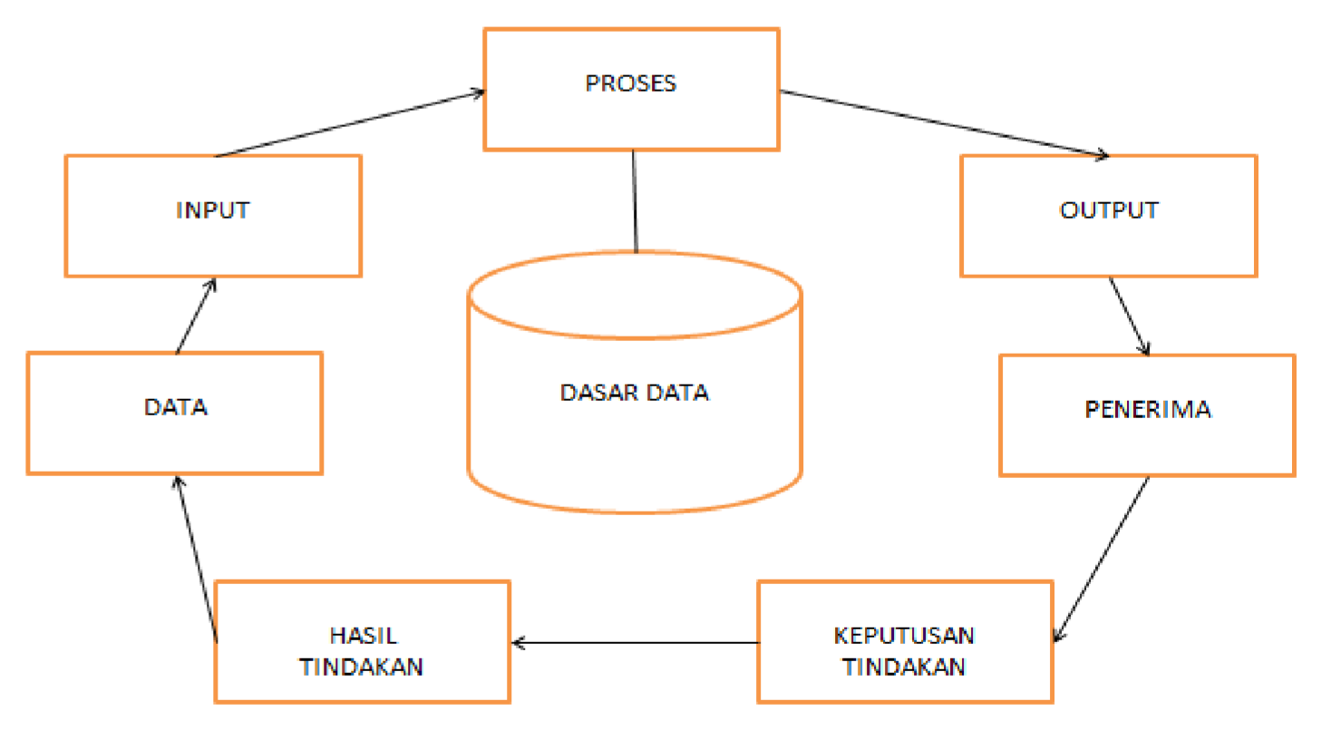

### Gambar 2.1 Siklus Informasi

**8. Konsep Sistem Informasi**

**a. Definisi Sistem Informasi**

Sistem informasi dapat didefinisikan sebagai suatu sistem di dalam suatu organisasi yang merupakan kombinasi dari orang-orang, fasilitas, teknologi, media prosedur-prosedur dan pengendalian yang ditujukan untuk mendapatkan jalur komunikasi penting, memproses tipe transaksi rutin tertentu, memberikan sinyal kepada manajemen dan yang lainnya terhadap kejadian-kejadian internal dan eksternal yang penting dan menyediakan suatu dasar informasi untuk pengambilan keputusan.

Ada beberapa definisi Sistem informasi yang dikemukakan oleh para ahli, seperti :

1. Menurut Leitch Rosses

[Sistem](http://www.sarjanaku.com/2010/03/sistem-manajemen-anak-didik-dalam.html) informasi adalah suatu sistem didalam organisasi yang mempertemukan kebutuhan pengelolah transaksi harian, mendukung operasi, bersifat manajerial dan kegiatan strategi dari suatu organisasi dan menyediakan pihak luar tertentu dengan laporan-laporan yang diperlukan. **(Jugiyanto, 2005 : 11)**

1. Menurut Andri Kristanto

[Sistem](http://www.sarjanaku.com/2010/09/sistem-perekonomian-islam.html)  informasi adalah kombinasi dari komponen-komponen yang meliputi orang, perangkat keras, perangkat lunak, jaringan komunikasi, dan sumber data yang dihimpun, ditransformasi, dan mengalami proses pengaliran dalam suatu organisasi**. (Andri Kristanto, 2008)**

1. Menurut Tata Sutabri

[Sistem](http://www.sarjanaku.com/2010/10/tinjauan-hukum-islam-terhadap-sistem.html) informasi adalah suatu sistem di dalam suatu organisasi yang mempertemukan kebutuhan pengolahan transaksi harian yang mendukung fungsi organisasi yang bersifat manajerial dalam kegiatan strategi dari suatu organisasi untuk dapat menyediakan kepada pihak luar tertentu dengan laporan – laporan yang

diperlukan. **(Tata Sutabri, 2005:36)**

**b. Komponen - Komponen Sistem Informasi**

Sistem informasi mempunyai enam buah komponen atau disebut juga dengan blok bangunan (building block), yaitu :

* 1. Blok Model

Blok ini terdiri dari gabungan logika, prosedur dan model matematika yang akan memanipulasi data input dan data dan data yang tersimpan di basis data dengan suatu cara tertentu untuk mendapatkan output yang diharapkan.

* 1. Blok Masukan

Input mewakili data data yang dimasukan ke dalam sistem berupa dokumen dasar.

* 1. Blok Keluaran

Hasil dari sistem informasi adalah output yang merupakan informasi dan dokumentasi untuk semua tingkatan manajemen dan pemakai sistem.

* 1. Blok Teknologi

Teknologi digunakan untuk menerima input, menjalankan model, menyimpan dan mengakses data, mengirim dan emnghasilkan output, dan membantu pengendalian sistem.

* 1. Blok Basis Data

Basis data merupakan kumpulan data yang saling terkoneksi satu dengan yang lain, tersimpan di perangkat keras komputer dan dimanipulasi oleh perangkat lunak. Data perlu disimpan di basis data untuk kebutuhan penyediaan informasi lebih lanjut.

* 1. Blok Kendali

Pengendalian perlu dirancang dan diterapkan untuk memastikan hal – hal yang dapat mengganggu dan merusak sistem dapat dicegah, dan apa bila terjadi kesalahan dapat segera teratasi.

**9. Sistem Informasi Manajemen**

Dalam perusahaan peran informasi sangatlah penting untuk pengelolaan sumber daya, perancangan strategi perusahaan, dan masih banyak lagi yang lain. Untuk mengelolah informasi dengan baik diperlukan manajemen informasi. Manajemen Informasi adalah semua aktivitas untuk memperoleh informasi dan mengunakannya sebaik mungkin.

Menurut Andri kristanto sistem informasi manajemen adalah kumpulan dari sumber-sumber modal di dalam suatu organisasi yang bertanggung jawab mengumpulkan dan mengelola data untuk menghasilkan informasi yang berguna untuk semua tingkatan manajemen di dalam kegiatan perencanaan dan pengendalian. **(Andri kristanto, 2008)**

Sistem informasi yang ada di dalam manajemen informasi digunakan untuk mengelolah sumber daya dan pengambilan keputusan disebut Sistem informasi Manajeman.

Walaupun sistem informasi tidak selalu mengunakan komputer, namun saat ini pengunaan komputer terhadap sistem iniformasi sangat erat hubungannya. Komputer digunakan dalam sistem informasi untuk membantu pengelolahan data menjadi informasi. Pengelolaan data melalui komputer sangat cepat. Oleh karena itu banyak muncul istilah Sistem Informasi Berbasis Komputer.Computer Based Information System (CBIS).

**B. Alat Bantu Penelitian**

**1. Flowchart dan Flowmap**

Flowchart (bagan alir) merupakan representasi secara grafik dari suatu algoritma atau prosedur untuk menyelesaikan suatu masalah. Dengan menggunakan flowchart akan menudahkan kita untuk melakukan pengecekan bagian-bagian yang terlupakan dalam analisis masalah. Di samping itu flowchart juga berguna sebagai fasilitas untuk berkomunikasi antara pemrograman yang bekerja dalam tim suatu proyek. **(Renati Winong Rosari,**

**2005:24)**

Flowmap adalah campuran peta dan flow chart yang menunjukan pergerakan benda dari suatu lokasi ke lokasi lainnya, seperti jumlah orang yamg melakukan migrasi, barang yang diperdagangkan, atau perpindahan data dalam jarinagn komputer.

Ada beberapa petunjuk dalam membuat flowmap, seperti :

1. Flowmap digambarkan dari atas ke bawah dan dari kiri ke kanan
2. Aktivitas yang dilakukan harus digambarkan secara hati-hati dan dapat dimengerti
3. Menentukan secara jelas awal aktivitas dan akhir aktivitas
4. Urutan dari setiap langkah harus berada pada urutan yang benar
5. Ruang lingkup aktivitas harus digambarkan secara benar
6. Mengunakan simbol – simbol dari flow map yang sesuai standar.

Adapun beberapa contoh lambang flowchart dan flowmap terdapat pada table dibawah ini :

|  |  |  |  |
| --- | --- | --- | --- |
| No. | Bentuk Simbol | Arti Simbol | Pengertian |
| 1 |  | Simbol Terminal | Adalah simbol yang menyatakan permulaan atau akhir suatu  program |
| 2 |  | Simbol Dokumen | Simbol yang digunakan untuk mengambarkan dokumen baik input atau output dalam proses manual dan komputer. |
| 3 |  | Simbol Kegiatan  Manual | untuk mengambarkan kegiatan yang dilakuan secara manual. |
| 4 |  | Simbol Proses | untuk mengambarkan kegiatan yang dilakuan secara komputerisasi. |
| 5 |  | Simbol Decision | Adalah simbol untuk menunjukan kondisi tertentuyang akan menghasilakn dua kemungkinan jawaban ya atau tidak. |
| 6 |  | Simbol Alir | untuk mengambarkan arus atau alur proses. |
| 7 |  | Simbol  Input/Output | untuk mempresentasikan input data dan output data yang diproses atau  informasi |
| 8 | **A**  **N**  **C** | Simbol  Penyimpanan  Manual | Simbol untuk melambangkan penyimpanan berkas secara manual. A : Berkas diurutkan berdasarkan huruf.    N: Berkas diurutkan berdasarkan angka.    C : Berkas diurutkan berdasarkan tanggal. |

.

**Tabel 2.1 Lambang Flowchart dan Flowmap**

**2.**   **Diagram Arus Data (Data Flow Diagram)**

Suatu jaringan yang mengambarkan suatu sistem automatis atau komputerisasi, manual dan gabungan diantara keduanya yang pengambaranya disusun dalam bentuk kumpulan komputer sistem yang saling berhubungan sesuai aturan mainnya. Keuntungan dari Diagram arus data (DAD) adalah memungkinkan kita untuk mengambatrkan sebuah sistem dari level yang paling tinggi kemudian mengurutkan ke level yang lebih rendah, sedangkan kekurangan dari diagram ini adalah tidak akan ditemukan proses pengulangan keputusan dan proses perhitungan.

Diagram yang merepresentasikan bagaimana informasi keluar masuk dari sistem, proses apa yang mengubah informasi tersebut dan dimana informasi disimpan. **(Verdi Yasin, 2012 : 124)** Kelebihan utama dari pendekatan aliran data, yaitu :

* 1. Pemahaman lebih jauh mengenai keterkatian satu sama lain baik dalam sistem dan subsistem
  2. Menganalisa sistem yang diajukan untuk menentukan apakah data – data dan proses yang diperlukan telah ditetapkan.
  3. Kebebasan dari menjalankan implementasi teknis sistem.
  4. Mengkomunikasi pengetahuan tentang sistem yang ada dengan pengguna melalui diagram aliran data.

Disamping itu terdapat juga kelebihan tambahan dari pendekatan aliran data, yaitu :

1. Dapat digunakan sebagai latihan yang bermanfaat bagi penganalisa, sehingga bisa memahami dengan lebih baik keterkaitan satu sama lain dalam sistem dan subsistem.
2. Dapat digunakan sebagai perangkat untuk berinteraksi dengan penguna
3. Memungkinkan penganalisis mengambarkan setiap komponen yang digunakan dalam diagram
4. Membedakan sistem dari lingkungannya dengan menempatkan batas – batasannya

Diagram arus data dibagi menjadi 3 tahapan, yaitu :

1. Diagram Konteks

Diagram ini dibuat untuk menggambarkan sumber serta tujuan data yang diproses atau dengan kata lain diagram tersebut digunakan untuk mengambarkan sistem umum / global dari keseluruhan sistem yang ada.

1. Diagram Nol

Diagram untuk mengambarkan proses yang terdapat didalam diagram konteks yang penjabarannya lebih rinci

1. Diagram Rinci

Diagram untuk mengambarkan arus data secara lebih rinci lagi dari tahapan proses yang ada didalam diagram nol Ada beberapa aturan dalam mengambara DFD, seperti :

1. Proses
   1. Tidak ada proses yang hanya data keluarannya saja
   2. Tidak boleh mempunyai data masukan saja
   3. Nama proses harus mengunakan kata kerja.
2. Data Store
   * 1. Data tidak boleh mengalir langsung dari data store ke data store yang lain.
     2. Data tidak boleh mengalir langsung dari sumber data ke data store
     3. Data tidak boleh mengalir langsung dari data store ke tujuan data
     4. Nama data store mengunakan kata benda
3. Entity atau Etitas
   * 1. Data tidak boleh mengalir dari entity ke entity lainnya
     2. Nama entity harus mengunakan kata benda
4. Aliran Data
   * 1. Aliran data hanya boleh meliki satu arah aliran data
     2. Aliran data boleh digambarkan bercabang
     3. Aliran data tidak boleh secara langsung mengalir ke dirinya sendiri
     4. Aliran data ke data store maksudnya untuk update data berupa penghapusan data atau perubahan data.
     5. Data dari data store maksudnya proses pengambilan atau membaca data dalam store tersebut.
     6. Nama aliran data mengunakan nama benda

Adapun simbol–simbol atau elemen–elemen yang digunakan dalam membuat diagram arus data yang sering digunakan terdiri dari 4 buah simbol yaitu sebagai berikut :

|  |  |  |  |
| --- | --- | --- | --- |
| No. | Bentuk Simbol | Arti Simbol | Pengertian |
| 1 |  | Simbol  Proses | Proses adalah sesuatu yang dikerjakan oleh sistem. Sebuah proses harus memiliki aliran data yang masuk kedalam proses sehingga memasukan harus mengeluarkkan informasi atau hasil dari proses tersebut (keluaran). |
| 2 |  | Simbol  Aliran  (Data Flow) | Menunjukan aliran data yang masuk dan keluar dari sistem atau data yang mengalir diantara proses, data store dan entitas luar. Arah dari aliran data ditunjukan dengan anak panah. Dan garis aliran data ini diberi nama sesuai dengan anama data yang dialirkan. |
| 3 |  | Simbol  Entity atau  Entitas | Merupakan sesuatu yang berada diluar sistem, yang tetap dapat memberikan masukan bagi sistem atau menerima keluaran dari sistem. |
| 4 |  | Simbol  Data Store | Merupakan tempat kegiatan menyimpan data atau tempat yang dituju oleh proses. |

**Tabel 2.2 Simbol Arus Data**

1. **Unified Modeling Language (UML)**

Pengertian UML (Unified Modeling Language) adalah „bahasa‟ pemodelan untuk sistem atau perangkat lunak yang berparadigma „beriorientasi objek‟. **(Adi Nugroho, 2010 : 6)**. Sedangkan dalam wikipedia, pengertian Unified Modeling Language (UML) adalah bahasa spesifikasi standar untuk mendokumentasikan, menspesifikasikan, dan membangun sistem perangkat lunak. **Definisi UML,** <http://id.wikipedia.org/wiki/Unified_Modeling_Language>**(diakses tanggal 13 May 2014, pukul 20.00 wib).**

UMLtidak hanya merupakan sebuah bahasa pemograman visual saja, namun juga dapat secara langsung dihubungkan ke berbagai bahasa pemograman, seperti JAVA, C++, Visual Basic, atau bahkan dihubungkan secara langsung ke dalam sebuah object-oriented database.

Saat ini UML mulai menjadi standar masa depan bagi industri pengembangan sistem/perangkat lunak yang berorientasi. Banyak perusahaan software merasakan bagaimana pentingnya UML dalam tujuan strategis mereka. Perusahaan yang menggunakan UML antara lain IBM dan Microsoft.

1. **Use Case Diagram**

John Satzinger, 2010, dalam buku System Analysis and Design in a Changing World menyatakan bahwa „Use Case adalah sebuah kegiatan yang dilakukan oleh sistem, biasanya dalam menanggapi permintaan dari

pengguna sistem‟. **(Evi Triandini, Gede Suardika, 2012:17)**

Use case merupakan abstraksi dari interaksi antara sistem dan aktor. Use case bekerja dengan cara mendeskripsikan tipe interaksi antara user sebuah sistem dengan sistemnya sendiri melalui sebuah cerita bagaimana sebuah sistem dipakai. Use case merupakan konstruksi untuk mendeskripsikan bagaimana sistem akan terlihat di mata user. Sedangkan use case diagram memfasilitasi komunikasi diantara analis dan pengguna serta antara analis dan client.

Diagram Use Case berguna dalam tiga hal yaitu:

1. Menjelaskan fasilitas yang ada (requirements).

Use Case baru selalu menghasilkan fasilitas baru ketika sistem di analisa, dan design menjadi lebih jelas.

1. Komunikas dengan klien.

Penggunaan notasi dan simbol dalam diagram Use Case membuat pengembang lebih mudah berkomunikasi dengan klien-kliennya.

1. Membuat tes dari kasus-kasus secara umum.

Kumpulan dari kejadian-kejadian untuk Use Case bisa dilakukan tes kasus layak untuk kejadian-kejadian tersebut.

Adapun simbol – simbol atau elemen – elemen yang digunakan dalam membuat use case diagram yaitu sebagai berikut:

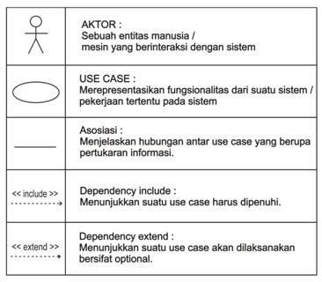

### Tabel 2.3 Simbol Use Case

**5. Entity Relationship Diagram (ERD)**

Pada dasarnya ERD (Entity Relationship Diagram) adalah sebuah diagram yang secara konseptual memetakan hubungan antar penyimpanan pada diagram DFD. ERD digunakan untuk melakukan permodelan terhadap struktur data dan hubungannya. Penggunaan ERD ini dilakukan untuk mengurangi tingkat kerumitan penyusunan sebuah database yang baik. **(Wahana Komputer, 2008:30)**

ERD dapat digambarkan untuk menggunakan beberapa notasi dan simbol. Pada dasarnya ada empat simbol yang digunakan, yaitu :

|  |  |  |  |
| --- | --- | --- | --- |
| No. | Bentuk Simbol | Arti Simbol | Pengertian |
| 1 |  | Simbol  Entity | Entity merupakan objek yang mewakili sesuatu yang nyata dan dapat dibedakan dari sesuatu yang lain. |
| 2 |  | Simbol  Atribut | Setiap entitas pasti mempunyai elemen yang disebut atribut yang berfungsi untuk mendeskripsikan karakteristik dari entitas tersebut. Isi dari atribut mempunyai sesuatu yang dapat mengidentifikasikan isi elemen satu dengan yang lain. |
| 3 |  | Simbol  Hubungan /  Relasi | Hubungan antara sejumlah entitas yang berasal dari himpunan entitas yang berbeda. |
| 4 |  | Simbol  Garis / Line | Digunakan untuk menghubungkan entity dengan relasi/hubungan, maupun entity dengan atribut. |

### Tabel 2.4 Simbol ERD

## BAB III

## ANALISA SISTEM BERJALAN

**A. Sejarah Singkat Perusahaan**

1. **Sejarah Singkat Organisasi**

PT Delami Garment Industri atau DS merupakan perusahaan yang bergerak di bidang garment. Beralamat di jalan Alaydrus No. 19 Jakarta Pusat 10130, Tlp 021.6349977 Fax 021.6349955. Berdiri pada tahun 1979, merupakan perusahaan keluarga yang didirikan oleh Bapak Yohannes Farial. Pada awalnya perusahaan ini hanya mempunyai 2 Brands, yang pada akhirnya saat ini sudah mempunyai 11 Brands. Dari 11 brands ini terdapat produk Leasing dan Non Leasing. Adapun 11 brands ini adalah The Executive, Wrangler, Lee, Tirajeans, Billabong, ColorBox, Choya, Wood, Jockey, Et cetera, dan Adidas. Berkat kerjasama dan loyalitas karyawan yang tinggi DS mampu menjadi perusahaan retail di bidang garment yang maju dan terdepan saat ini. Sudah memiliki ratusan Showroom di mall-mall ternama di Indonesia maupun counter yang berada di deptstore ternama di seluruh Indonesia.

PT Delami Garment Industries mampu bersaing di pasar domestik maupun internasional, terbukti brandsnya sudah terkenal di mancanegara baik di negara tetangga seperti Malaysia, Singapore dan juga Brunei Darusallam. Saat ini karyawan DS sudah mencapai 2000 karyawan lebih, baik itu di pabrik, SPG, dan juga operatioanl. Semua karyawan itu di pimpin oleh Direktur Finance yang merupakan divisi tepat di bawah Owner DS itu sendiri. DS mampu bertahan dan terus berkembang seiring banyaknya kompetitor yang terus berdatangan baik itu dari dalam dan luar negeri. DS juga terus maju dengan di bukanya showroom - showroom dan toko di mall – mall besar diseluruh Indonesia setiap tahunnya.

1. **Struktur Organisasi**

Struktur organisasi adalah bagian dari penelitian perwujudan pola tetap hubungan di anatara fungsi – fungsi, bagian – bagian, maupun orang yang menunjukan kedudukan seseorang untuk bertanggung jawab atas tugas dan wewenang yang berbeda – beda yang telah diberikan dalam suatu organisasi. Struktur organisasi dalam suatu perusahaaan merupakan suatu bentuk tingkatan dari suatu fungsi di dalam perusahaan tersebut. Struktur organisasi juga dapat sebagai kerangka untuk mewujudkan suatu pola tetap dari hubungan anatara kedudukan dan perana dalam suatu lingkungan organisasi.

Dalam hal ini struktur organisasi yang di bahas adalah PT Delami Garment Industries. Adapun struktur organisasi ini sudah di buat berdasarkan fungsi, tanggung jawab dan kewenangan dari masing-masing divisi atau bagiannya melalui persetujuan dari owner itu sendiri.

Berikut struktur organisasi pada PT Delami Garment Industries :

STRUKTUR ORGANISASI

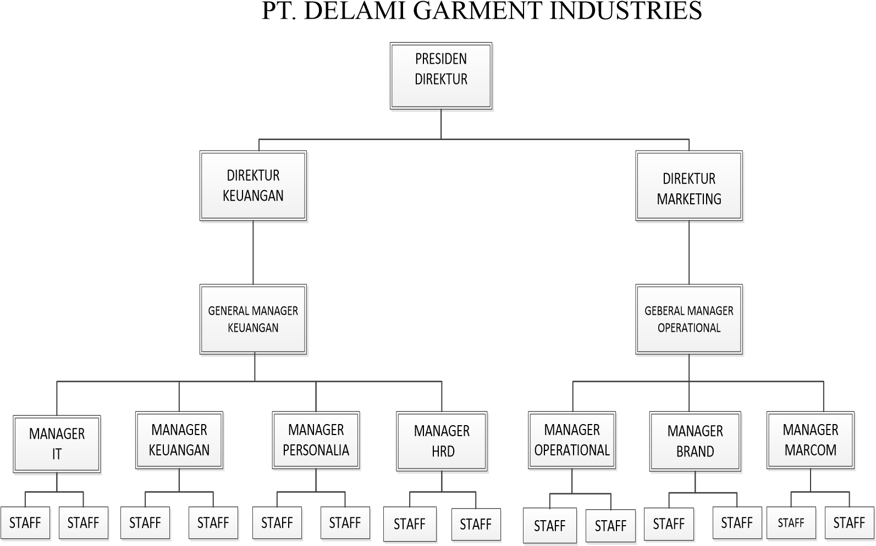

### Gambar 3.1 Struktur Organisasi

**3. Tanggung Jawab dan Kewenangan**

Adapun tanggung jawab dan kewenangan dari struktur oragnisasi diatas bertujuan untuk menjalankan suatu usaha dan juga untuk mengetahui setiap tugas dan tanggung jawab masing-masing bagian dalam struktur organisasi. Sesuai struktur organisasi tersebut dapat dijelaskan tanggung jawab dan kewenangan dari tugas masing-masing sebagai berikut :

1. Presiden direktur mempunyai tugas dan kewenangan antara lain :
   1. Memimpin perusahaan dengan menerbitkan kebijakan-kebijakan perusahaan.
   2. Memilih, menetapkan dan mengawasi tugas dari karyawan dan kepala bagian (manager).
   3. Menyetujui anggaran tahunan perusahaan.
2. Direktur Finance mempunyai tugas dan kewenangan antara lain :
   1. Bertanggung jawab dalam pengolahan kegiatan bisnis.
   2. Bertanggung jawab menerapkan struktur pengendalian internal.
   3. Bertanggung jawab atas kelangsungan perusahaan melalui pengelolaan resiko dan pelaksanaan tata kelola perusahaan.
   4. Menandatangani sertifikat.
   5. Menetapkan tim pengambilan keputusan.
3. Direktur marketing mempunyai tanggung jawab dan kewenangan antara lain :
   1. Merencanakan dan merumuskan kebijakan strategis yang menyangkut pemasaran.
   2. Melakukan koordinasi strategis antar direktorat.
   3. Menetapkan dan mengevaluasi upaya strategis dan kebijakan pemasaran serta pengadaan barang dan jasa.
   4. Menetapkan system pengendalian hasil produksi serta bahan baku dan pelengkap.
4. General manager mempunyai tugas dan kewenangan antara lain :
   1. Mengkoordinir dan mengawasi seluruh aktivitas yang dilaksanakan dalam perusahaan.
   2. Memperbaiki dan menyempurnakan segi panataan agar tujuan organisasi dapat tercapai dengan efektif dan efisien.
   3. Menjadi perantara dalam mengkomunikasikan ide,gagasan dan strategi antar pemimpin dan staf.
   4. Membimbing bawahan dan mendelegasikan tugas-tugas yang dapat dikerjakan oleh bawahan secara jelas.
5. Manager mempunyai tugas dan kewenangan antara lain :
   1. Memonitor dan menjaga disiplin, etika, integritas pada team yang dipimpinnya.
   2. Menetapkan, menyetujui dan mengkomunikasikan standar kinerja dan perilaku.
6. Staff mempunyai tugas antara lain :
   1. Melaksanakan kegiatan surat menyurat, dokumentasi dan pengarsipan untuk memastikan dukungan administrasi bagi kelancaran kegiatan seluruh karyawan.
   2. Melaksanakan akan adanya kebutuhan dan pengadaan alat tulis kantor.
   3. Menjaga dan mengupdate informasi administrasi, mempersiapkan arrangement meeting detail dan lain sebagainya.

**4. Peralatan Hardware dan Software yang Sedang Berjalan**

Dalam mengembangkan sistem dibutuhkan peralatan pendukung sehingga sesuai dengan apa yang diharapkan. Ini berarti kemapuan yang cukup baik dan berguna bagi sistem sehingga tujuan penerapan sistem dapat tercapai.

Sistem dikatakan baik atau berjalan dengan baik atau disebut berhasil kalau ditunjang dengan beberapa unsur atau aspek seperti perangkat lunak (software) dan perangkat keras (hardware).

Untuk itu penulis mengurai peralatan yang tersedia pada system di sini berarti aplikasi program dan komputer itu sendiri. Adapun spesifikasi sebagai berikut :

1. Software

Perangkat lunak merupankan kumpulan – kumpulan perintah yang dieksekusi oleh mesin untuk menjalankan pekerjaannya. Adapun perangkat lunak yang digunakan sebagai berikut : a. Operating Sistem : Microsft Windows XP

b. Paket Software : Microsoft Office Word 2010, Microsoft Office Exel 2010

2. Hardware

Perangkat keras adalah suatu alat yang bisa dilihat dan diraba oleh manusia secara langsung, yang mendukung proses komputerisasi. Perangkat keras yang digunakan merupakan peralatan fisik baik input, proses dan output pada sistem komputer. Adapun perangkat keras yang digunakan sebagai berikut :

1. Processor : intel pentium 4
2. Ram : 2 Gb
3. Harddisk : 160 Gb
4. Monitor : SVGA 14”
5. Keyboard : 102 key
6. CD Room : Samsung 52x32x52
7. Mouse : Logitech Mouse
8. Printer : Epson perfection 2400

Konfigurasi sistem komputer adalah sebagai berikut :

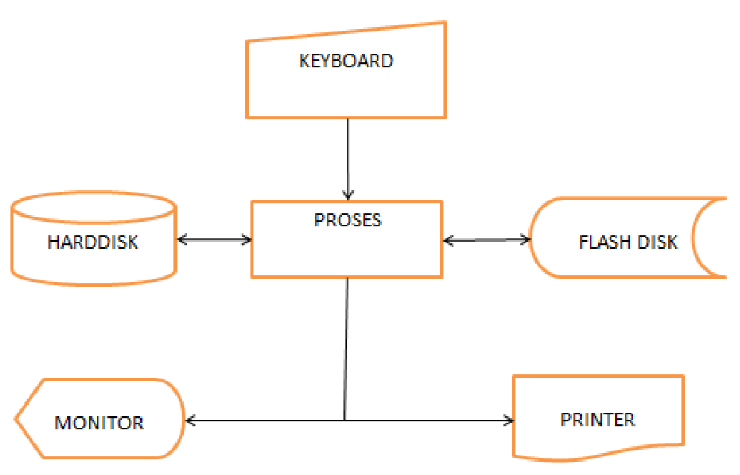

### Gambar 3.2 Konfigurasi Komputer

**B. Analisa Sistem Berjalan**

1. **Flow Map Sistem Berjalan**

Dalam suatu sistem terdapat beberapa alur atau flowmap untuk mengambarkan keadaan sistem yang berjalan pada suatu perusahaan yang sedang dianalisa oleh penulis. Dengan adanya flowmap penulis bisa lebih mudah menganalisa system yang berjalan pada PT Delami Garment Industries. Selain melihat dan memahami sistem yang berjalan pada PT Delami Garment Industries, maka penulis mengambarkan keadaan sistem yang berjalan dengan flowmap sebagai berikut :

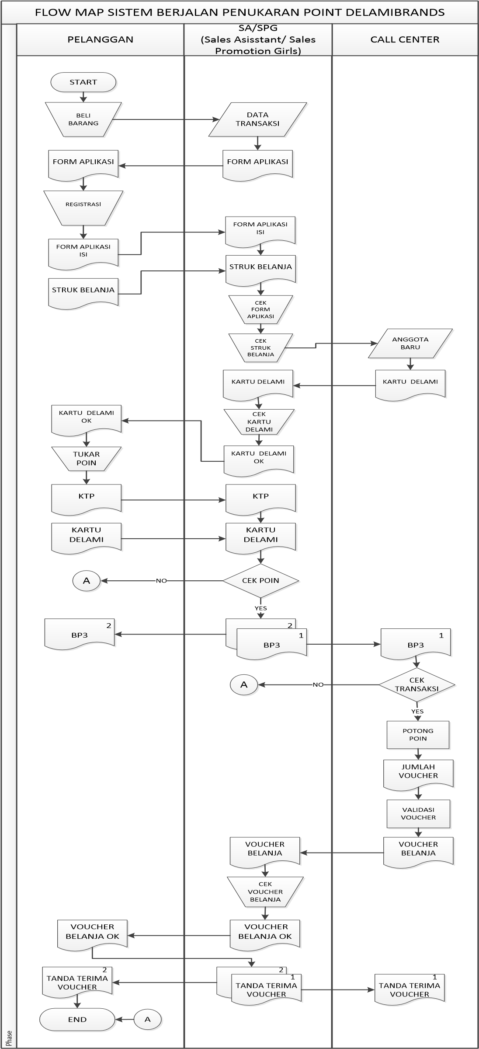

**Gambar 3.3 Flow Map Sistem Berjalan**

1. **Prosedur Sistem Berjalan**

Setiap perusahaan memerlukan prosedur sistem agar pekerjaan dapat terlaksana dengan baik. Oleh karena itu dalam prosedur sistem penukaran poin untuk kartu anggota DS PT Delami Garment Industries terdapat beberapa proses sebagai berikut :

* 1. **Prosedur Transaksi ( Proses 1.0P)**

Dalam hal ini terdapat 2 aktor yaitu konsumen sebagai pembeli dan SA/SPG sebagai penjual maka terjadilah jual beli atau yang disebut transaksi. Dalam proses transaksi ini konsumen akan memberikan uang tunai atau kartu debit dan kartu kredit sebagai alat pembayaran barang yang sudah dibelinya.

* 1. **Prosedur Pendaftaran Anggota Baru (Proses 2.0 )**

Untuk menjadi anggota DS pelanggan harus

belanja atau transaksi minimal Rp 500.000 ( lima ratus ribu rupiah ) baru bisa mendapatkan kartu anggota. Dalam transaksi ini hanya bisa dilakukan sehari tidak bisa diakumulasi pada beberapa tanggal. Setelah itu SA/SPG wajib memberikan form aplikasi anggota baru untuk diisi pelanggan. Setelah form aplikasi diisi maka diserahkan kembali ke SA/SPG dan konsumen pun sudah langsung menjadi anggota DS.

* 1. **Prosedur Pemberian Kartu Delami ( Proses 3.0 )**

Prosedur dalam pemberian kartu Delami dimulai dari call center. Hal ini dilakukan sesuai dengan data-data yang sudah diambil oleh call center dari semua showroom yang ada di Jabodetabek dan luar kota. Kemudian kartu Delami tersebut dikirim ke SPG masing-masing showroom dan nantinya akan diberikan ke konsumen yang sudah menjadi anggota Delami. **d. Prosedur Penukaran Poin ( Proses 4.0 )**

Poin dapat ditukarkan apabila poin tersebut minimal sudah mencapai 100 poin ( angka ). Jika sudah mencapai poin ( angka ) 100, maka pelanggan bisa menukarkan poin ( angka ) dengan voucher belanja senilai Rp 100.000 ( seratus ribu rupiah ). Sebelumnya dalam proses transaksi pelanggan yang sudah menjadi anggota DS jika berbelanja akan mendapatkan poin dengan ketentuan untuk transaksi sebesar Rp 20.000 akan mendapatka 2 poin berlaku kelipatan untuk barang dengan harga normal dan jika barang tersebut diskon makan akan mendapat poin 1 berlaku kelipatan. Voucher itu nantinya bisa digunakan sebagai alat pembayaran pengganti uang berlaku disemua showroom DS. Adapun masa berlaku voucher adalah 2 bulan terhitung voucher itu diberikan kepada pelanggan. Syarat penukaran poin ini hanya perlu membawa kartu identitas dan kartu anggota DS saja.

* 1. **Prosedur Memvalidasi Voucher ( Proses 5.0P)**

Sebelum diberikan pada pelanggan yang sudah menukarkan poinnya terlebih dahulu voucher harus divalidasi agar valid pada saat digunakan. Adapun proses validasi voucher ada 2 tahap yaitu pertama adalah memberikan barcode dan yang kedua adalah menyetempel voucher atau authorize.

* 1. **Posedur Pendistribusian Voucher (Proses 6.0 )**

Tahap ini merupakan tahap dimana voucher bisa sampai ditangan pelanggan. Yaitu, voucher tersebut diberikan kepada SA/SPG pada saat meeting bulanan di kantor dan dikirimkan melalui jasa pengiriman untuk showroom yang berada diluar Jabodetabek.

* 1. **Prosedur Laporan Penukaran Poin ( Proses 6.0 )**

Tahap ini merupakan tahap terakhir dimana proses pemberian tanda terima voucher yang diberikan SPG kepada pelanggan dan call center sebagai laporan SPG kepada call center.

**3. Sistem Berjalan**

**a. Data Flow Diagram Sistem Berjalan**

1. Diagram Kontek Sistem Berjalan

Diagram konteks sistem berjalan pada sistem informasi pada PT Delami Garment Industries adalah diagram yang menggambarkan secara keseluruhan sistem yang berjalan terdapat pada gambar di bawah ini :

### Gambar 3.4 Diagram Kontek Sistem Berjalan

Dari gambar 3.4 diagram kontek sistem informasi penukaran poin untuk anggota DS pada PT. Damesa Sejahteradapat dijelaskan external entity yaitu customer, SA atau SPG dan Call Center. Pertama-tama dapat dijelaskan bahwa customer atau pelanggan melakukan transaksi yaitu beli barang dengan adanya transaksi maka poin pelanggan akan bertambah. Setelah itu SA atau SPG akan memasukan no kartu anggota dan setelah itu akan muncul struk belanja. Pelanggan akan menukarkan poin yang sudah didapatnya dengan menunjukkan KTP dan Delami Card. Setalah itu SA atau SPG akan memproses dengan mengeluarkan BP3 yang nantinya akan diberikan ke call center sebagai tanda bukti penukaran dan mengemail data-data anggota yang menukarkan poinnya. Setelah itu call center akan mengecek transaksi pada pelanggan tersebut adakah transaksi yang mencurigakan. Jika tidak ada transaksi yang mencurigakan maka call center akan mengeluarkan voucher yang nantinya akan divalidasi. Setelah divalidasi maka voucher belanja siap diberikan kepada pelanggan atau customer.

1. Diagram Overview (Zero) Sistem Berjalan

Diagram Overview (Zero) sistem berjalan pada sistem penukaran poin untuk kartu anggota DS pada PT Delami Garment Industries adalah diagram yang menggambarkan penjabaran proses diagram konteks sistem berjalan,. Berikut adalah diagram overview (zero) sistem berjalan :

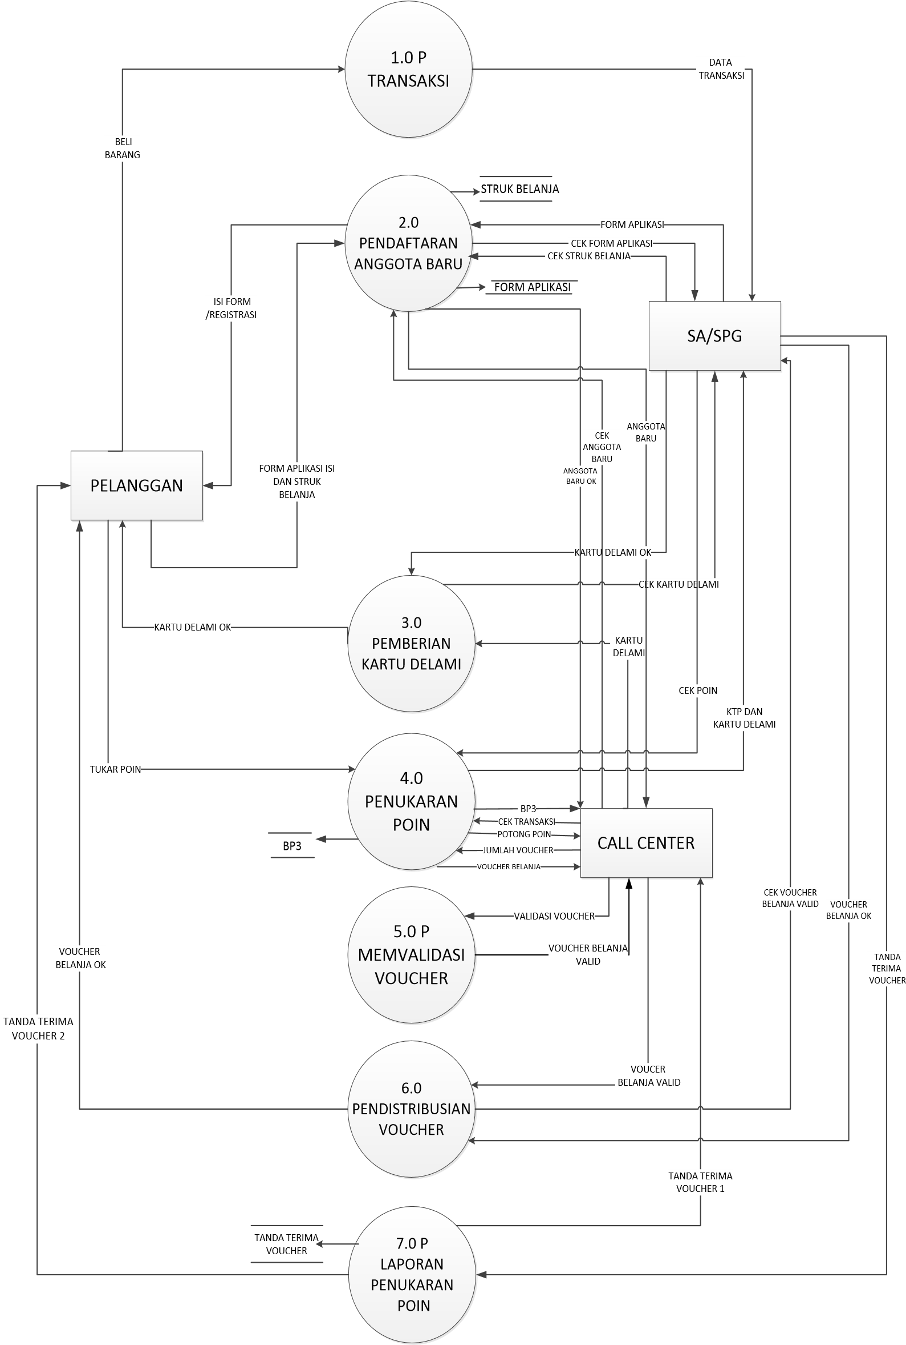

**Gambar 3.5 Diagram Overview (Zero) Sistem Berjalan** Dari gambar 3.5 diagram overview (Zero) sistem berjalan untuk penukaran poin DS pada PT. Damesa Sejahteraterdapat 7 proses dan 3 entitas. Dari 7 proses tersebut akan dibuat diagram rinci.

1. Diagram Rinci Sistem Berjalan

Diagram rinci sistem yang berjalan pada sistem informasi penukaran poin pada PT. Damesa Sejahteraadalah diagram yang mengambarkan secara detail proses dan aliran data pada diagram overview sistem yang berjalan sehingga semua terlihat jelas bagaimana proses dan kegiatan yang terjadi pada sistem informasi penukaran poin pada PT. Delami Garment

Industries, diantaranya terdapat gambar berikut. :

a. Diagram Rinci 2.0

Diagram rinci 2.0 adalah diagram rinci yang menjabarkan proses sistem yang berjalan dalam diagran overview pada gambar 3.5 yaitu proses 2.0 dimana proses tersebut merupakan kegiatan proses pendaftaran anggota baru. Pada gambar 3.6 adalah gambaran diagram rinci 2.0

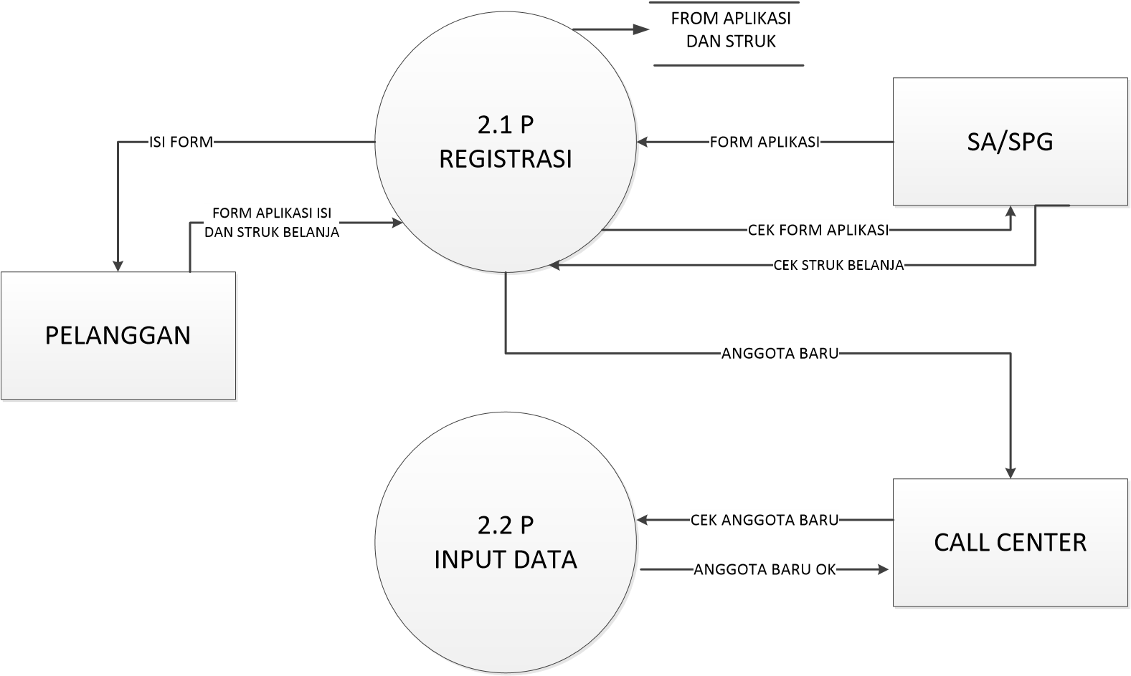

### Gambar 3.6 Diagram Rinci 2.0

Nomor Proses : 2.1 P

Nama Proses : Proses Registrasi

Input : Form Aplikasi

Output : Form Aplikasi Isi

Uraian : Dalam proses ini pelanggan yang ingin menjadi anggota harus registrasi dengan cara mengisi form aplikasi yang di berikan SA/SPG.

Nomor Proses : 2.2 P

Nama Proses : Proses Input Data

Input : Cek Anggota Baru

Output : Anggota Baru Ok

Uraian : Dalam proses ini SA/SPA akan menginpu nama

dan no tlp saja. Dan data lainnya akan diinput oleh call center.

b. Diagram Rinci 3.0

Diagram rinci 3.0 adalah diagram rinci yang menjabarkan proses sistem yang berjalan dalam diagran overview pada gambar 3.5 yaitu proses 3.0 dimana proses tersebut merupakan kegiatan proses pemberian Kartu Delami.. Pada gambar 3.7 adalah gambaran diagram rinci 3.0



3

.

1

P

S

H

O

W

R

O

O

M

J

A

B

O

D

E

T

A

B

E

K



3

.

2

P

S

H

O

W

R

O

O

M

L

U

A

R

J

A

B

O

D

E

T

A

B

E

K



P

E

L

A

N

G

G

A

N



C

A

L

L

C

E

N

T

E

R



S

A

/

S

P

G

K

A

R

T

U

D

E

L

A

M

I

C

E

K

K

A

R

T

U

D

E

L

A

M

I

C

E

K

K

A

R

T

U

D

E

L

A

M

I

K

A

R

T

U

D

E

L

A

M

I

O

K

K

A

R

T

U

D

E

L

A

M

I

C

E

K

K

A

R

T

U

D

E

L

A

M

I

C

E

K

K

A

R

T

U

D

E

L

A

M

I

K

A

R

T

U

D

E

L

A

M

I

O

K

**Gambar 3.7 Diagram Rinci 3.0**

Nomor Proses : 3.1P

Nama Proses : Showroom Jabodetabek

Input : Kartu Delami

Output : Kartu Delami Ok

Uraian : Kartu Delami untuk showroom yang berada di Jabodetabek akan di ambil oleh SA/SPG di kantor dan kemudian akan di berikan kepada pelanggan.

Nomor Proses : 3.2 P

Nama Proses : Showroom Luar Jabodetabek

Input : Kartu Delami

Output : Kartu Delami Ok

Uraian : Kartu Delami untuk Showroom luar Jabodetabek

akan di kirim via post dan SA/SPG akan memberikannya kepada pelanggan.

c. Diagram Rinci 4.0

Diagram rinci 4.0 adalah diagram rinci yang menjabarkan proses sistem yang berjalan dalam diagran overview pada gambar 3.5 yaitu proses 4.0 dimana proses tersebut merupakan kegiatan proses penukaran poin. Pada gambar 3.8 adalah gambaran diagram rinci 4.0



4

.

1

P

J

U

M

L

A

H

P

O

I

N



4

.

2

P

P

O

T

O

N

G

P

O

I

N



P

E

L

A

N

G

G

A

N



C

A

L

L

C

E

N

T

E

R



S

A

/

S

P

G

T

U

K

A

R

P

O

I

N

K

T

P

D

A

N

K

A

R

T

U

D

E

L

A

M

I

C

E

K

T

R

A

N

S

A

K

S

I



4

.

3

P

J

U

M

L

A

H

V

O

U

C

H

E

R

J

U

M

L

A

H

V

O

U

C

H

E

R

P

O

T

O

N

G

P

O

I

N

B

P

3

C

E

K

P

O

I

N

B

P

3

V

O

U

C

H

E

R

B

E

L

A

N

J

A

### Gambar 3.8 Diagram Rinci 4.0

Nomor Proses : 4.1 P

Nama Proses : Jumlah Poin

Input : Tukar Poin

Output : BP3

Uraian : Dalam proses ini SA atau SPG akan mengecek

poin yang didapat anggota untuk ditukarkan. Jika sudah bisa ditukarkan maka SPG akan mengeluarkan BP3.

Nomor Proses : 4.2 P

Nama Proses : Potong poin

Input : Cek Transaksi

Output : Potong Poin

Uraian : Dalam proses ini call center akan memotong poin

pelanggan sebelum nantinya akan memproses pada jumlah voucher.

Nomor Proses : 4.3 P

Nama Proses : Jumlah voucher

Input : Voucher Belanja

Output : Jumlah Voucher Belanja

Uraian : Dalam proses ini call center akan menghitung

berapa jumlah voucher yang sudah ditukar dengan poin.

d. Diagram Rinci 6.0

Diagram rinci 6.0 adalah diagram rinci yang menjabarkan proses sistem yang berjalan dalam diagran overview pada gambar 3.5 yaitu proses 6.0 dimana proses tersebut merupakan kegiatan proses pendistribusian voucher. Pada gambar 3.10 adalah gambaran diagram rinci 6.0

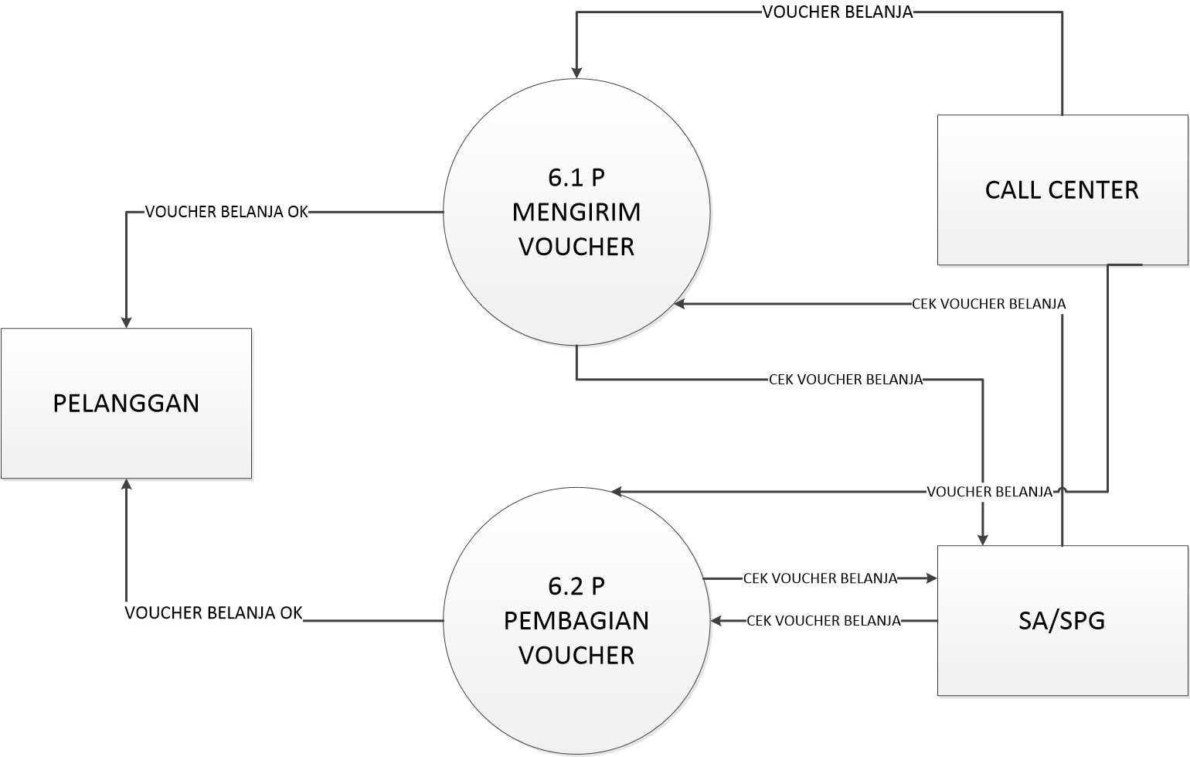

**Gambar 3.9 Diagram Rinci 6.0**

Nomor Proses : 6.1 P

Nama Proses : Mengirim Voucher

Input : Voucher Belanja

Output : Voucher Belanja Ok

Uraian : Dalam proses ini call center akan mengirim voucher untuk showroom yang areanya berada di luar Jabodetabek.

Nomor Proses : 6.2 P

Nama Proses : Pembagian voucher

Input : Voucher Belanja

Output : Voucher Belanja Ok

Uraian : Dalam proses ini call center akan membagi berapa

voucher yang akan di kirim ke showroom untuk pelanggan yang sudah menukarkan poinnya.

1. **Analisa Dokumen Masukan Sistem Berjalan** 
   1. **Analisa Dokumen Masukan**

Dokumen masukan adalah dokumen yang akan mengalami pemrosesan didalam sistem berjalan. Dokumen masukan inilah yang akan mempengaruhi hasil laporan dari dokumen yang dimasukan. Dokumen masukan pada sistem PT Delami Garment Industries adalah sebagai berikut :

* + 1. Nama Masukan : Struk belanja

Fungsi : Sebagai bukti adanya transaksi

Sumber : SPG/SA

Distribusi : Pelanggan

Volume : 1-50

Frekuensi : Perhari.

Format : Lampiran A1

* + 1. Nama Masukan : Form Aplikasi

Fungsi : Sebagai bukti menjadi anggota baru

Sumber : SPG/SA

Distribusi : Pelanggan

Volume : 1-50

Frekuensi : Perhari.

Format : Lampiran A2

* + 1. Nama Masukan : BP 3

Fungsi : Sebagai bukti penukaran poin

Sumber : SPG/SA

Distribusi : Pelanggan

Volume : 1-10

Frekuensi : Perhari.

Format : Lampiran A3

1. **Analisa Dokumen Keluaran Sistem Berjalan** 
   1. **Analisa Dokumen Keluaran**

Dokumen keluaran adalah dokumen yang di hasilkan proses sistem yang termasuk proses dokumen keluaran pada system PT Delami Garment Industries adalah sebagai berikut :

* + 1. Nama Masukan : Kartu Anggota

Fungsi : Untuk menambahkan poin setiap transaksi

Sumber : SPG/SA

Distribusi : Pelanggan

Volume : 1-30

Frekuensi : Perhari.

Format : Lampiran B1

* + 1. Nama Masukan : Voucher Belanja

Fungsi : Sebagai alat pembayaran pengganti uang

Sumber : Call Center

Distribusi : Pelanggan

Volume : 1-30

Frekuensi : Perhari.

Format : Lampiran B2

* + 1. Nama Keluaran : Tanda Terima Voucher

Fungsi : Sebagai bukti voucher sudah diterima

Sumber : SPG/SA

Distribusi : Pelanggan

Volume : 1-30

Frekuensi : Perhari.

Format : Lampiran B3

1. **Analisa Permasalahan Sistem yang Berjalan**

Setelah mengikuti dan meganalisa sistem yang sedang berjalan pada pada sistem PT Delami Garment Industries, penulis menemukan banyak permasalahan yang ditentukan diantaranya :

* + 1. SA/SPG dapat mengambil poin dari pelanggan yang bukan anggota DS.
    2. Anggota DS harus dateng ke showroom langsung jika ingin mengetahui poin yang sudah didapatnya.
    3. Pendistribusian voucher belanja yang kurang efektif dan efisien.
    4. Sistem penukaran dan pendaftaran anggota baru belum online.

Dengan adanya masalah yang terdapat pada sistem penukaran poin pada PT. Delami Garment Industries. Maka penulis mengusulkan pemecahan masalah pada sistem tesebut. Dengan mengembangkan sebuah sistem baru dapat dijadikan salah satu pemecahan masalah untuk pembangunan manajemen sebuah organisasi perusahaan yang sistemnya masih ada kelemahan dan kekurangannya dan tentunya hal ini disesuaikan dengan kebutuhan perusahaan serta berbagai aspek lainnya seperti ketersediaan sarana pendukung yang memadai sehingga lebih muda menerapakan sistem agar dapat terlaksana dengan baik dan berguna untuk perusahaan. Dan dengan sistem penukaran poin yang sudah dikembangkan, perusahaan akan mendapatkan keuntungan yang bila sistem yang sebelumnya diperbaiki dan dikembangkan akan jauh lebih baik, seperti :

* + 1. Peningkatan efisisensi kerja.
    2. Pendistribusian voucher lebih praktis dan efisien.
    3. Proses penukaran poin akan lebih cepat dan mudah dengan cara sistem online.
    4. Meminimalisir terjadinya kecurangan poin yang dilakukan oleh SA/SPG.
    5. Proses pendaftaran anggota baru dapat dilakukan secara online.

Tetapi dalam suatu sistem yang menguntungkan terdapat juga hal-hal yang merugikan, yaitu :

* + 1. Diperlukan waktu untuk pelatihan personil serta peralihan sistem yang lama ke sistem yang baru.
    2. Sumber daya manusia berkurang dikarenakan sistem yang mengoperasikan dengan canggih dan optimal sebagai pengganti tenaga manusia.

.

## BAB IV

## RANCANGAN SISTEM USULAN

**A. Rancangan Sistem Usulan**

1. **Flow Map Sistem Usulan**

Berikut ini adalah alur atau flow map untuk menggambarkan keadaan sistem usulan yang akan dirancang oleh penulis. Dengan adanya flow map ini penulis bisa lebih mudah menjelaskan sistem usulan yang akan dibangun pada PT. Delami Garment Industries.

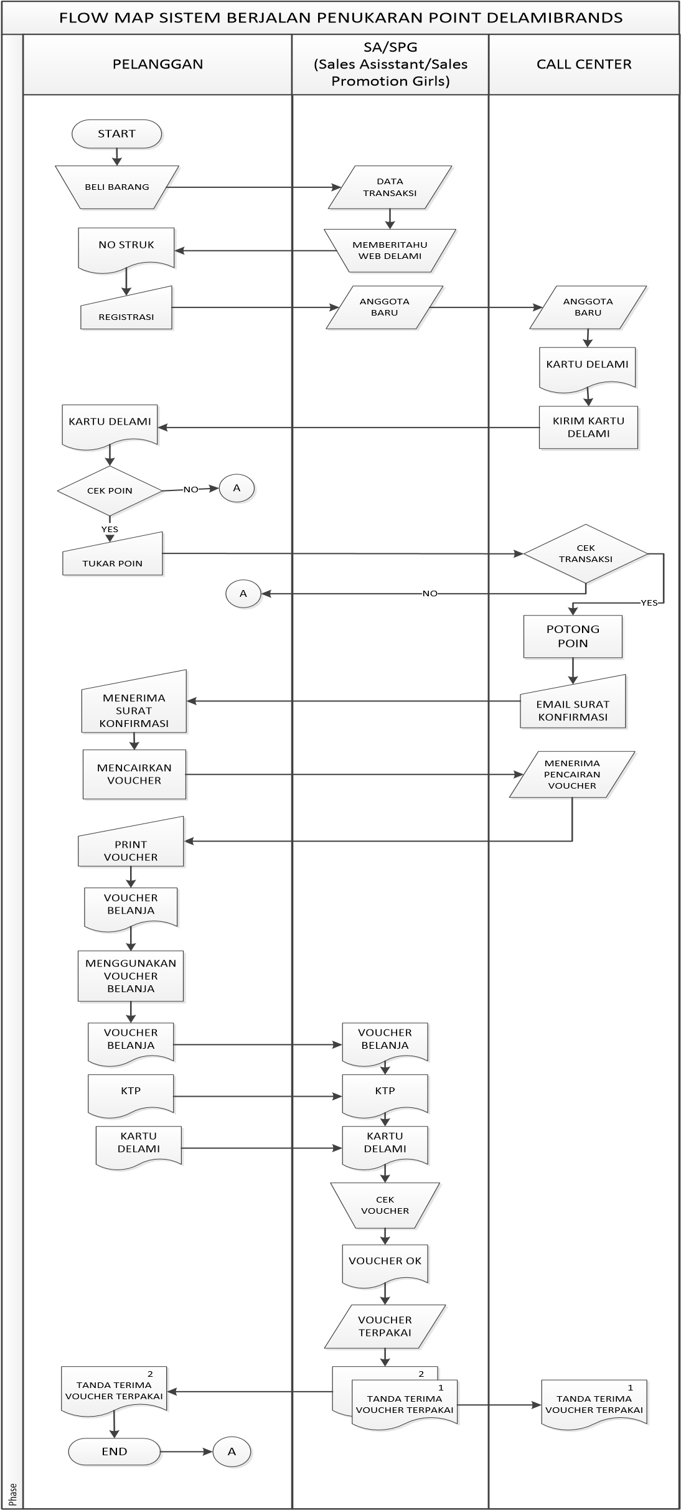

**Gambar 4.1 Flow Map Sistem Usulan**

1. **Prosedur Sistem usulan**

Oleh karena itu dalam prosedur sistem usulann PT. Delami Garment Industries terdapat beberapa proses berikut :

1. **Prosedur Transaksi (Proses 1.0 P)**

Dalam hal ini terdapat 2 aktor yaitu konsumen sebagai pembeli dan

SA/SPG sebagai penjual maka terjadilah jual beli atau yang disebut transaksi. Dalam proses transaksi ini konsumen akan memberikan uang tunai atau kartu debit dan kartu kredit sebagai alat pembayaran barang yang sudah dibelinya.

1. **Prosedur Pendaftaran Anggota Baru (Proses 2.0)**

Untuk menjadi anggota DS pelanggan harus belanja atau transaksi minimal Rp 500.000 ( lima ratus ribu rupiah ) baru bisa mendapatkan kartu anggota. Jika sudah berbelanja Rp 500.000 maka pelanggan bisa mendaftarkan diri untuk bisa menjadi anggota dengan cara registrasi online dengan memasukkan no struk yang didapatnya.

1. **Prosedur Pemberian Kartu Delami (Proses 3.0 P)**

Prosedur dalam pemberian Kartu Delami dimulai dari call center. Call center akan mengirimkan kartu Delami langsung ke alamat pelanggan melalui post dan kurir sehingga distribusi kartu anggota menjadi lebih praktis, efisien dan mempermudah pelanggan itu sendiri.

1. **Prosedur Penukaran Poin (Proses 4.0)**

Poin dapat ditukarkan secara online apabila poin tersebut minimal sudah mencapai 100 poin ( angka ). Sebelumnya pelanggan tersebut harus mengecek poin terlebih dahulu, jika mencukupi baru dapat ditukar dengan voucher belanja. Dari situ call center akan mengecek transaksi dan memotong poin.

1. **Prosedur Redeem Voucher (Proses 5.0P)**

Proses ini pelanggan akan mencairkan vouchernya untuk di print kemudian dan nantinya akan dapat digunakan untuk transaksi belanja. Dalam proses ini pelanggan akan mendapatkan email konfirmasi jika bahwa proses redeem voucher atau mencairkan voucher berhasil.

1. **Posedur Mengeprint Voucher (Proses 6.0 P)**

Proses ini pelanggan akan mengeprint voucher yang telah di redeem atau di cairkan oleh pelanggan tersebut. Dalam proses print ini pelanggan dapat menggunakan kertas ukuran A4 atau F4.

1. **Prosedur Menggunakan Voucher (Proses 7.0P)**

Tahap ini merupakan tahap yang mengharuskan pelanggan untuk menunjukkan syarat seperti KTP, kartu Delami dan voucher belanja itu sendiri agar voucher dapat digunakan sebagai alat pembayaran.

1. **Prosedur Laporan Penukaran Poin (Proses 8.0).**

Tahap ini merupakan tahap terakhir dimana SPG harus melaporkan voucher – voucher yang telah dipakai oleh pelanggan kepada call center berupa tanda terima voucher terpakai.

**3. Sistem Usulan**

**a. Data Flow Diagram**

* 1. Diagram Konteks Sistem Berjalan

Diagram konteks sistem berjalan pada sistem informasi pada PT. Damesa Sejahteraadalah diagram yang menggambarkan secara keseluruhan sistem yang diusulkan diantranya terdapat pada gambar dibawah ini :

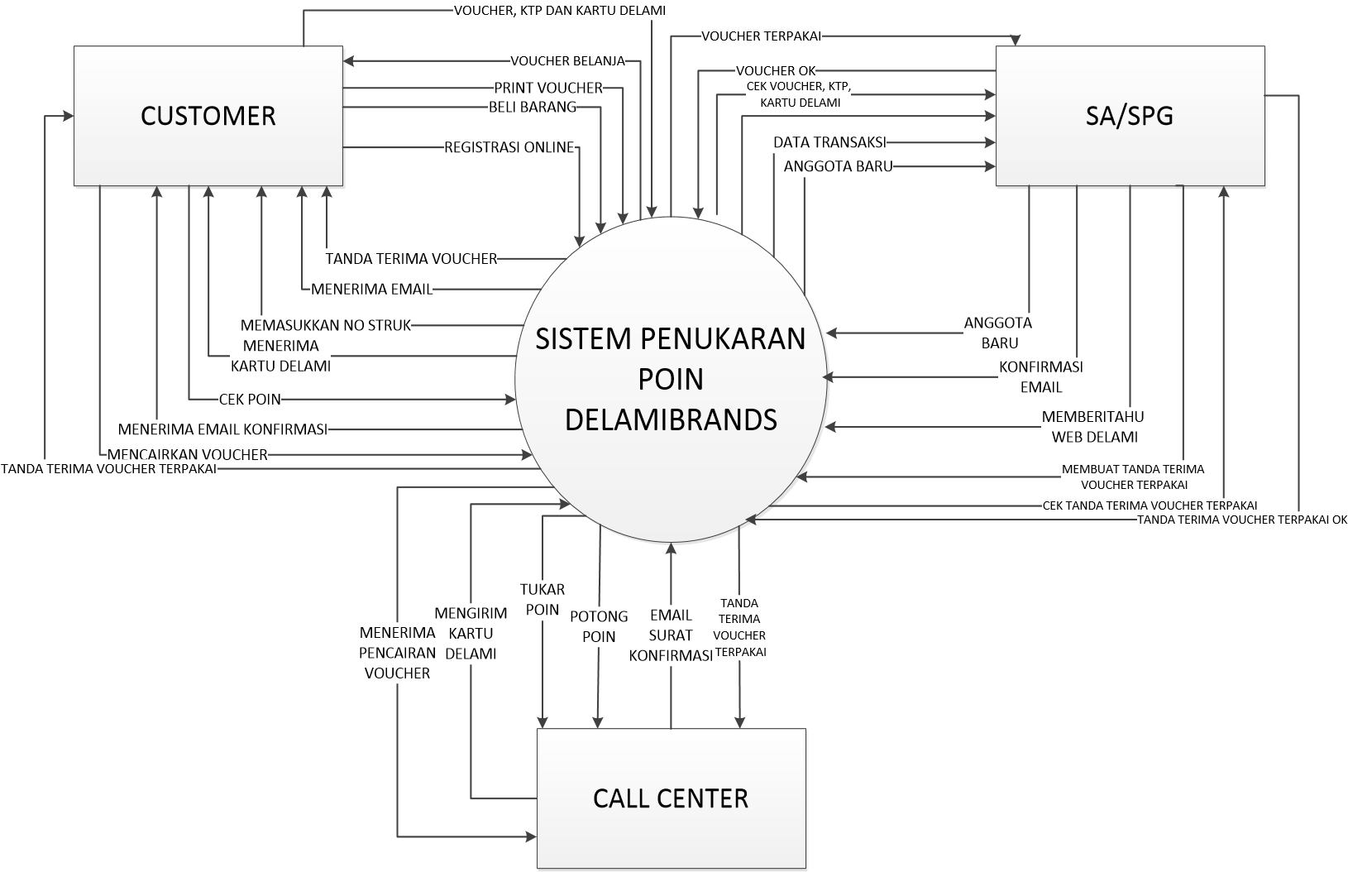

**Gambar 4.2 Diagram Konteks Sistem Berjalan**

Dari gambar 4.2 diagram kontek sistem informasi penukaran poin untuk kartu anggota DS pada PT. Damesa Sejahteradapat dijelaskan external entity yaitu customer, SA atau SPG dan Call Center. Pertama-tama dapat dijelaskan bahwa sistem memberikan informasi untuk tata cara atau petunjuk poin kepada customer berupa POP. Untuk menukarkan poinnya pelanggan harus membawa kartu identitas dan kartu DS dan struk belanja sebagai bukti kepemilikan. Dari kartu Delami card pelanggan sistem akan menampilkan poin yang didapat pelanggan yang bisa dilihat oleh SA atau SPG pada komputer, kemudian SA atau SPG akan memberitahukan pada call center untuk proses penukaran poin yang akan ditukar. Lalu call center akan memvalidasi voucher. Setelah divalidasi, voucher akan diprint oleh SA/SPG lalu dapat langsung diberikan kepada pelanggan. Dengan sistem seperti ini akan mempermudah, lebih efektif dan efisien karena tidak membutuhkan waktu yang lama.

* 1. Diagram Overview (Zero) Sistem Usulan

Diagram overview sistem usulan pada sistem penukaran poin pada PT. Delami Garmnet Industries adalah diagram yang menggambarkan penjabaran proses diagram kontek sistem usulan, diantaranya terdapat pada gambar 4.3

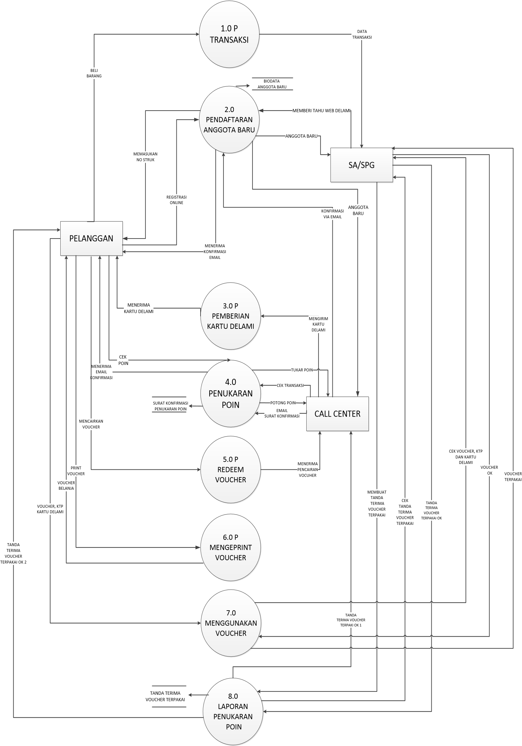

**Gambar 4.3 Diagram Overview Sistem Usulan** Dari gambar 4.3 diagram overview (Zero) sistem usulan untuk penukaran poin DS pada PT. Damesa Sejahteraterdapat 6 proses dan 3 entitas. Dari 6 proses tersebut akan dibuat diagram rinci.

* 1. Diagram Sistem Rinci Usulan

Diagram rinci sistem usulan pada sistem informasi penukaran poin pada PT. Damesa Sejahteraadalah diagram yang menggambarkan secara detail proses dan aliran data pada diagram overview sistem usulan sehingga semua terlihat jelas bagaimana proses dan kegiatan yang terjadi pada sistem informasi penukaran poin pada PT. Delami Garment Industries, diantaranya terdapat gambar berikut :

* 1. Diagram Rinci 2.0

Diagram rinci 2.0 adalah diagram rinci yang menjabarkan proses sistem usulan dalam diagran overview pada gambar 4.3 yaitu proses 2.0 dimana proses tersebut merupakan kegiatan proses pendaftaran anggota baru. Pada gambar 4.5 adalah gambaran diagram rinci 2.0



2

.

1

P

W

E

B

D

E

L

A

M

I



2

.

2

P

R

E

G

I

S

T

R

A

S

I

O

N

L

I

N

E

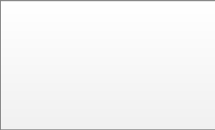

P

E

L

A

N

G

G

A

N

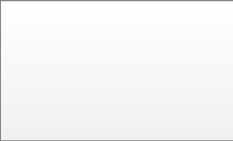

C

A

L

L

C

E

N

T

E

R

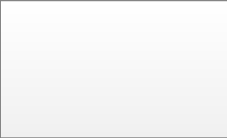

S

A

/

S

P

G

M

E

M

B

E

R

I

T

A

H

U

W

E

B

D

E

L

A

M

I

M

E

M

A

S

U

K

A

N

N

O

S

T

R

U

K

R

E

G

I

S

T

R

A

S

I

O

N

L

I

N

E

A

N

G

G

O

T

A

B

A

R

U

A

N

G

G

O

T

A

B

A

R

U

K

O

N

F

I

R

M

A

S

I

E

M

A

I

L

M

E

N

E

R

I

M

A

E

M

A

I

L

**Gambar 4.4 Diagram Rinci 2.0**

* 1. Diagram Rinci 4.0

Diagram rinci 4.0 adalah diagram rinci yang menjabarkan proses sistem usulan dalam diagran overview pada gambar 4.3 yaitu proses 4.0 dimana proses tersebut merupakan kegiatan proses penukaran poin. Pada gambar 4.7 adalah gambaran diagram rinci 4.0



4

.

1

P

M

E

N

G

E

C

E

K

P

O

I

N



4

.

2

P

M

E

M

O

T

O

N

G

P

O

I

N



P

E

L

A

N

G

G

A

N



C

A

L

L

C

E

N

T

E

R



S

A

/

S

P

G

C

E

K

P

O

I

N

T

U

K

A

R

P

O

I

N

C

E

K

T

R

A

N

S

A

K

S

I

P

O

T

O

N

G

P

O

I

N



4

.

3

P

M

E

M

B

U

A

T

S

U

R

A

T

K

O

N

F

I

R

M

A

S

I

E

M

A

I

L

S

U

R

A

T

K

O

N

F

I

R

M

A

S

I

M

E

N

E

R

I

M

A

E

M

A

I

L

K

O

N

F

I

R

M

A

S

I

### Gambar 4.5 Diagram Rinci 4.0

1. Diagram Rinci 7.0

Diagram rinci 7.0 adalah diagram rinci yang menjabarkan proses sistem usulan dalam diagran overview pada gambar 4.7 yaitu proses 7.0 dimana proses tersebut merupakan kegiatan proses penukaran poin. Pada gambar 4.7 adalah gambaran diagram rinci 4.0



P

E

L

A

N

G

G

A

N



C

A

L

L

C

E

N

T

E

R



S

P

G



7

.

1

P

M

E

N

G

E

C

E

K

V

O

U

C

H

E

R



7

.

2

P

M

E

N

G

G

U

N

A

K

A

N

V

O

U

C

H

E

R

V

O

U

C

H

E

R

,

K

T

P

D

A

N

K

A

R

T

U

D

E

L

A

M

I

C

E

K

V

O

U

C

H

E

R

,

K

T

P

D

A

N

K

A

R

T

U

D

E

L

A

M

I

V

O

U

C

H

E

R

O

K

V

O

U

C

H

E

R

T

E

R

P

A

K

A

I

**Gambar 4.6 Diagram Rinci 7.0**.

1. Diagram Rinci 8.0

Diagram rinci 8.0 adalah diagram rinci yang menjabarkan proses sistem usulan dalam diagran overview pada gambar 3.4 yaitu proses 8.0 dimana proses tersebut merupakan kegiatan proses memvalidasi voucher. Pada gambar 3.9 adalah gambaran diagram rinci 8.0

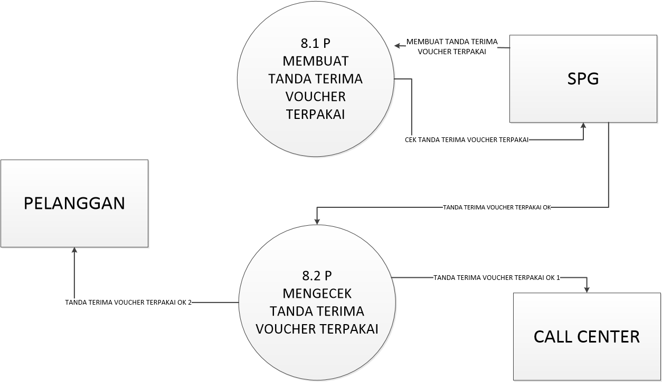

**Gambar 4.7 Diagram Rinci 8.0**

**b. Entity Relationship Diagram (ERD)** 1. ERD Sistem Usulan.

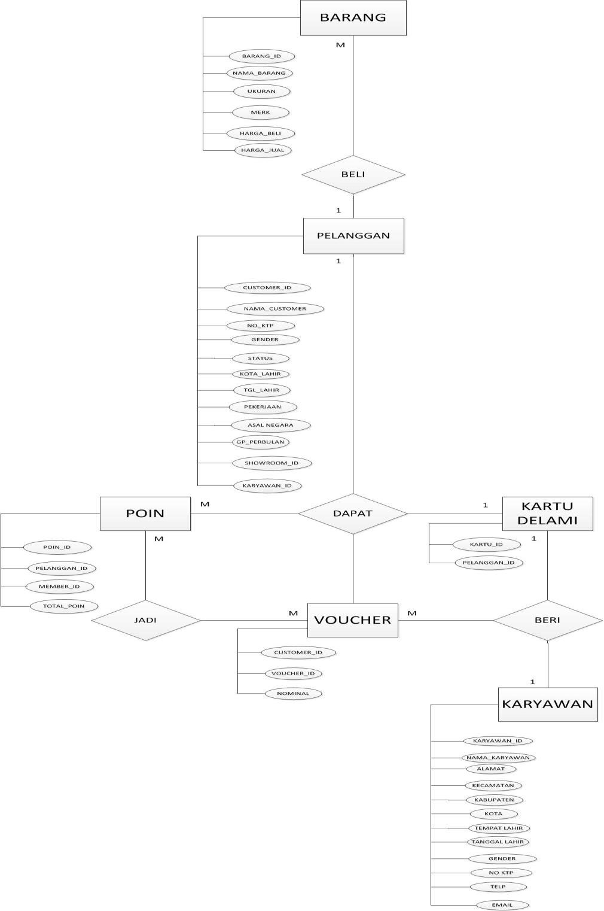

**Gambar 4.8 ERD Sistem Usulan**

1. Transformasi ERD ke LRS Sistem Usulan



**Gambar 4.9 ERD ke LRS Sistem Usulan**

1. LRS Sistem Usulan.

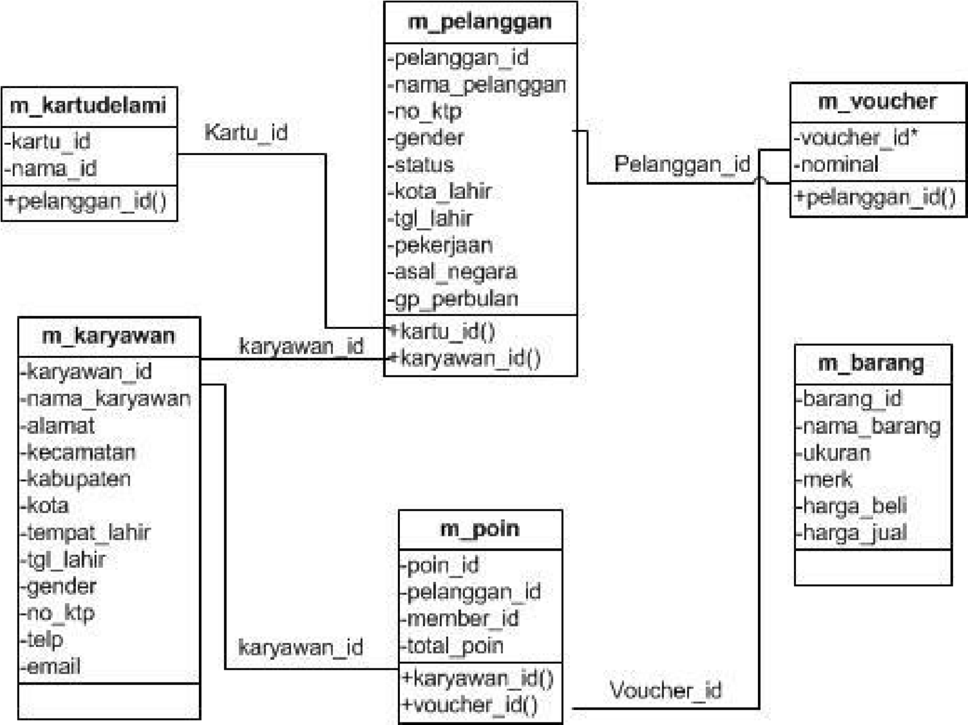

### Gambar 4.10 LRS Sistem Usulan

**B. Rancangan Database Sistem Usulan**

1. **Normalisasi Sistem Usulan**
2. Bentuk Unnormalisasi

|  |
| --- |
| penjualan_id pekerjaan no_nota asal_negara tgl_penjualan gp_perbulan qty showroom_id total nama_showroom voucher_id tempat barang_id gender nama_barang pekerjaan ukuran kota_lahir merk status harga_beli harga_jual karyawan_id nama_karyawan alamat kecamatan kabupaten kota tempat_lahir tgl_lahir gender no_ktp telp email customer_id nama_customer |

1. Bentuk Normalisasi

|  |
| --- |
| penjualan_id* asal_negara  no_nota gp_perbulan tgl_penjualan showroom_id* qty nama_showroom total tempat voucher_id* barang_id* nama_barang ukuran merk harga_beli harga_jual kaaryawan_id* nama_karyawan alamat kecamatan kabupaten kota tempat_lahir tgl_lahir gender no_ktp telp email customer_id* nama_customer status kota_lahir pekerjaan |

**a. Bentuk Normalisasi 2NF**

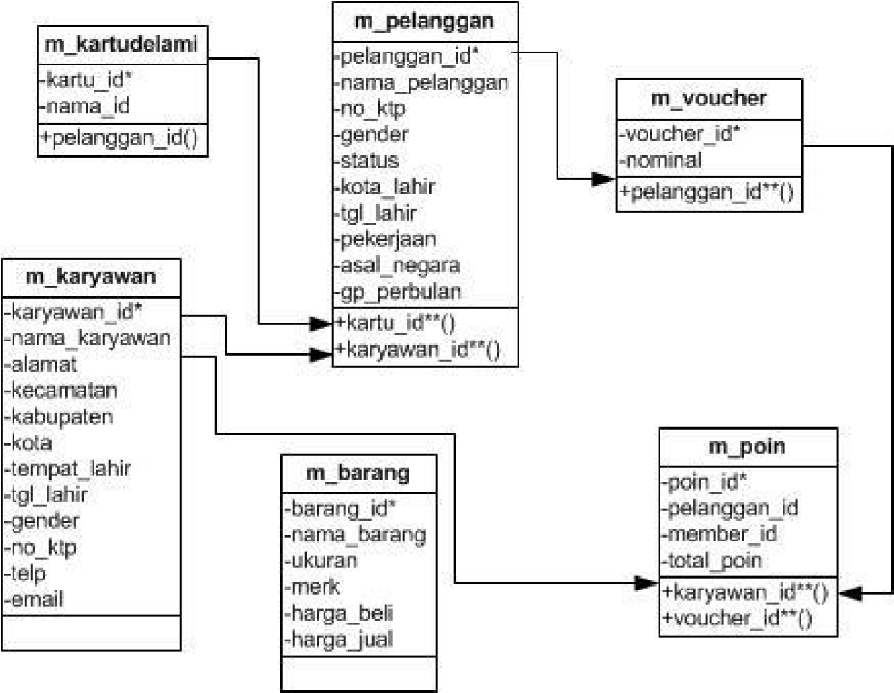

**Gambar 4.11 Normalisasi 2NF**

1. **Struktur Database**

Susunan struktur *database* sistem usulan dapat dilihat pada tabel di bawah ini:

**1)** Table **m_karyawan**

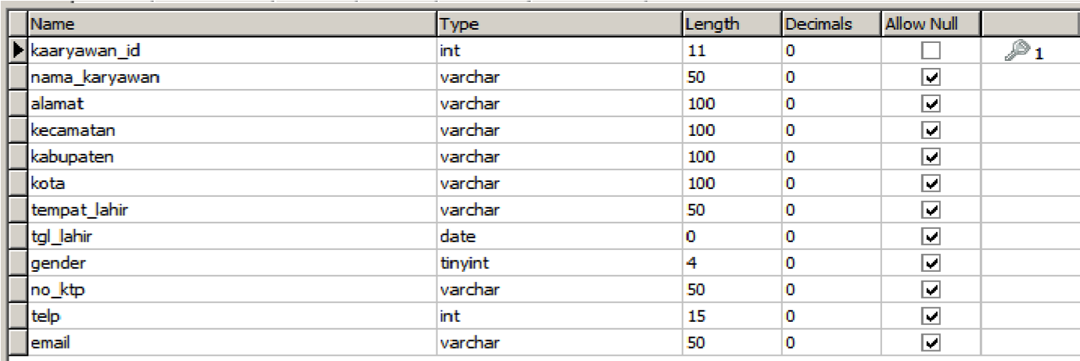

### Tabel 4.1 Database m_karyawan

2) Table **m_pelanggan**

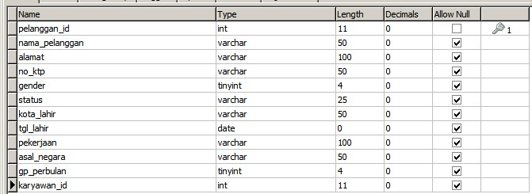

### Tabel 4.2 Database m_pelanggan

3) Table **m_kartudelami**

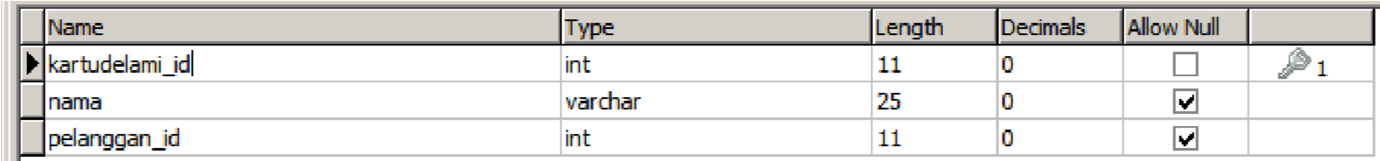

### Tabel 4.3 Database m_kartudelami

4) Table **m_barang**

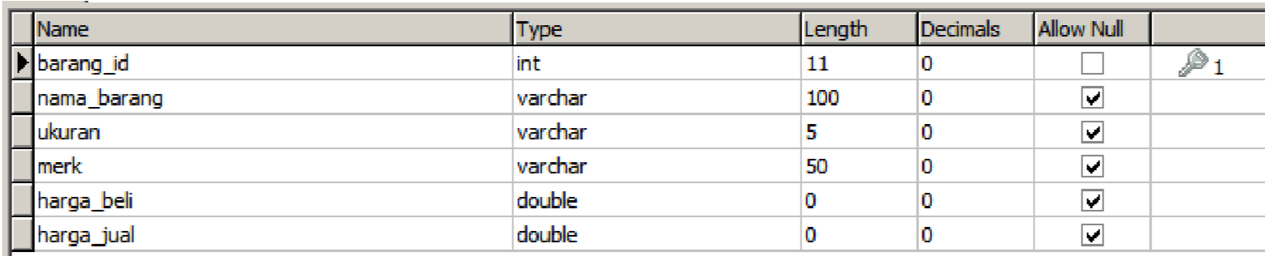

### Tabel 4.4 Database m_barang

5) Table **m_poin**

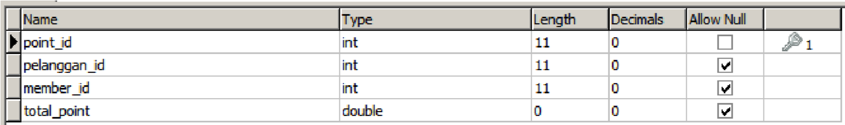

### Tabel 4.5 Database m_poin

6) Table **m_voucher**

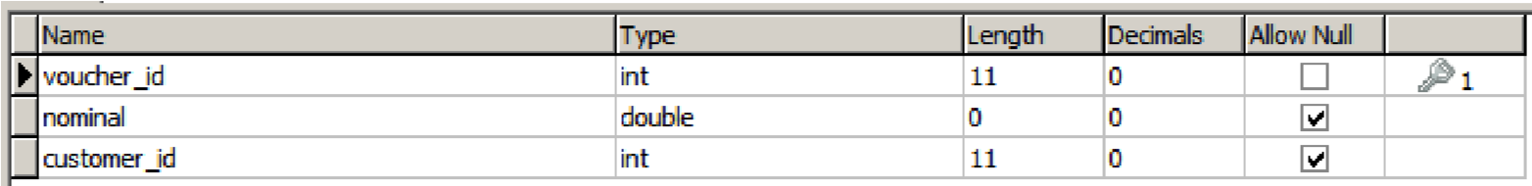

### Tabel 4.6 Database m_voucher

1. **Rancangan Proses**

|  |  |  |  |  |  |
| --- | --- | --- | --- | --- | --- |
| a. Nomor | | : Proses 1 | | | |
| Nama | | : Trnsaksi | | | |
| Masukan | | : Beli Barang | | | |
| Keluaran | | : Data Transaksi | | | |
| Uraian | | : Pelanggan membeli barang dan SPG menginput penjualan berupa data transaksi | | | |
| b. Nomor | | : Proses 2 | | | |
| Nama | | : Pendaftaran Anggota Baru | | | |
| Masukan | | : Memberitahu Website Delami | | | |
| Keluaran | | : Registrasi Online | | | |
| Uraian | | : Pelanggan akan mendaftarkan dirinya dengan cara registrasi online ke Website Delami | | | |
| c. Nomor | | : Proses 3 | | | |
| Nama | | : Pemberian Kartu Delami | | | |
| Masukan | | : Mengirim Kartu Delami | | |
| Keluaran | | : Menerima Kartu Delami | | |
| Uraian | | : Call center akan mengirimkan kartu anggota DS yang baru ke alamat pelanggan yang sudah registrasi online. | | |
| d. Nomor | | : Proses 4 | | |
| Nama | | : Penukaran Poin | | |
| Masukan | | : Cek Poin | | |
| Keluaran | | : Menerima Email Konfirmasi | | |
| Uraian | | : Terlebih dahulu pelanggan akan mengecek poin yang akan di tukarkan. Jika mencukupi maka call center akan melihat transaksi dulu kemudian akan memotong poin selanjutnya mengirimkan email konfirmasi dan pelanggan menerima email konfirmasi tersebut. | | |
| e. Nomor | | : Proses 5 | | |
| Nama | | : Meredeem Voucher | | |
| Masukan | | : Mencairkan Voucher | | |
| Keluaran | | : Menerima Pencairan Voucher | | |
| Uraian | | : Pelanggan akan mencairkan vouchernya kemudian call center akan menerima pencairan voucher tersebut. | | |
| f. Nomor | | : Proses 6 | | |
| Nama | | : Mengeprint Voucher | | |
| Masukan | | : Print Voucher | | |
| Keluaran | | : Voucher Belanja | | |
| Uraian | | : Pelanggan akan mengeprint voucher yang sudah di cairkannya dimana saja dan kapan saja. | | |
| g. Nomor | | : Proses 7 | | |
| Nama | | : Menggunakan Voucher | | |
| Masukan | | : KTP, Kartu Delami dan Voucher |
| Keluaran | | : Voucher Belanja Ok |
| Uraian | | : Sebelum melakukan survei tertutup, Surveyor diminta untuk memasukkan *login* dan menu terbuka setelah *login* diterima oleh sistem |
| h. Nomor | | : Proses 8 |
| Nama | | : Laporan Penukaran Poin |
| Masukan | | : Membuat Tanda Terima Voucher Terpakai |
| Keluaran | | : Tanda Terima Voucher Terpakai |
| Uraian | | : SPG akan membuat Tanda Teriam Voucher Terpakai yang nantinya akan diberikan kepada pelanggan dan juga call center. |

1. **Rancangan Dokumen Masukan Sistem Usulan**

Dokumen masukan adalah dokumen yang akan mengalami pemrosesan didalam sistem usulan. Dokumen masukan inilah yang akan mempengaruhi hasil laporan dari dokumen yang dimasukan. Dokumen masukan pada sistem penukaran poin pada PT.Delami Garmnet Industries dalah sebagai berikut :

1. Nama masukan : Registrasi Online

Sumber : Call Center

Distribusi : Pelanggan

Media : Elektronik

Fungsi : Sebagai pendaftaran anggota baru via online

Frekuensi : Sesuai kebutuhan

Volume : Sesuai kebutuhan

Format : Tidak dilampirkan

1. Nama masukan : Cek Poin

Sumber : Call Center

Distribusi : Pelanggan

|  |  |
| --- | --- |
| Media | : Elektronik |
| Fungsi | : Untuk mengetahui poin yang sudah didapat dan menukarkannya jika mencukupi. |
| Frekuensi | : Sesuai permintaan |
| Volume | : Sesuai permintaan |
| Format | : Tidak dilampirkan |

**d. Rancangan Dokumen Keluaran Sistem Usulan**

Dokumen keluaran adalah dokumen yang dihasilkan proses sistem, yang termasuk proses dokumen keluaran pada sistem Survei XL adalah sebagai berikut :

* + 1. Nama masukan : Anggota Baru

Sumber : Call Center

Distribusi : Pelanggan

Media : Kartu Anggota

Fungsi : Untuk mendapatkan poin bila menjadi anggota

Frekuensi : Sesuai permintaan

Volume : Sesuai permintaan

Format : Lampiran 11

* + 1. Nama keluaran : Voucher Belanja

Sumber : Call Center

Distribusi : Pelanggan

Media : Kertas

Fungsi : Sebagai alat pembayaran pengganti uang

dengan ketentuan yang berlaku.

Frekuensi : Setiap melakukan pembayaran

Volume : Sesuai permintaan

Format : Lampiran 11

* 1. **Rancangan Dokumen Tampilan Sistem Usulan**

Dokumen tampilan sistem usulan pada sistem penukaran poin pada PT.

Delami Garment Industries adalah sebagai berikut :

1. Tanda Terima Voucher Terpakai

Merupakan dokumen keluaran terakhir yang dibuat oleh SA/SPG jika ada pelanggan yang menggunakan vouchernya.

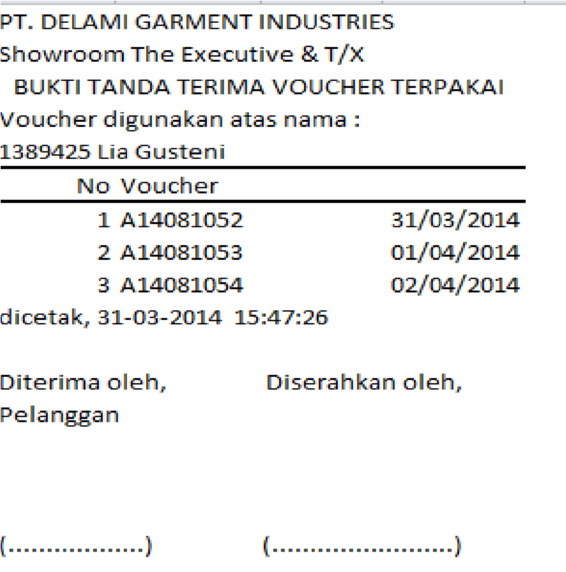

**Gambar 4.12 Tanda Terima Voucher Terpakai**

* 1. **Rancangan Prototype Sistem Usulan**

1. **Halaman Website.**

Halaman ini merupakan tampilan keseluruhan pada website PT.

Delami Garment Industries. Berikut tampilannya :

**Gambar 4.1**

**3**

**Tampilan Website**



Registras

i

1. **Halaman Log in**

Halaman ini dapat diakses apabila pelanggan atau Call center berhasil memasukan *username* dan *password*.

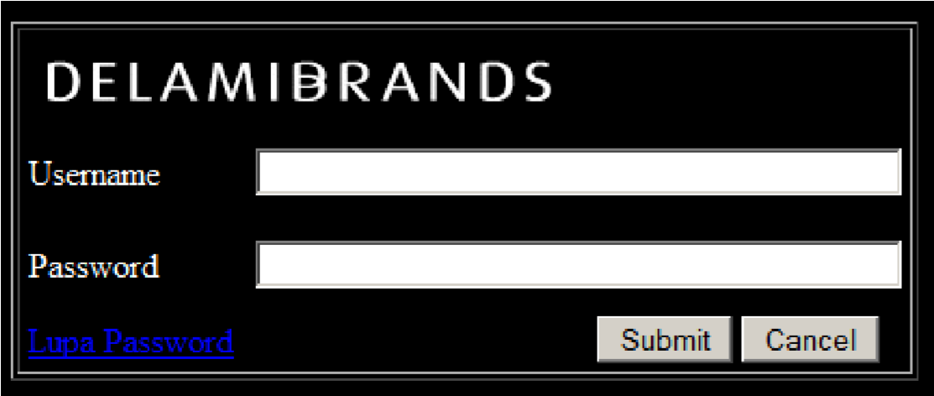

**Gambar 4.14 halaman login**

1. **Halaman Registrasi**

Halaman ini menampilkan biodata pelanggan untuk diisi kelengkapan diri pelanggan untuk proses adminitrasi.

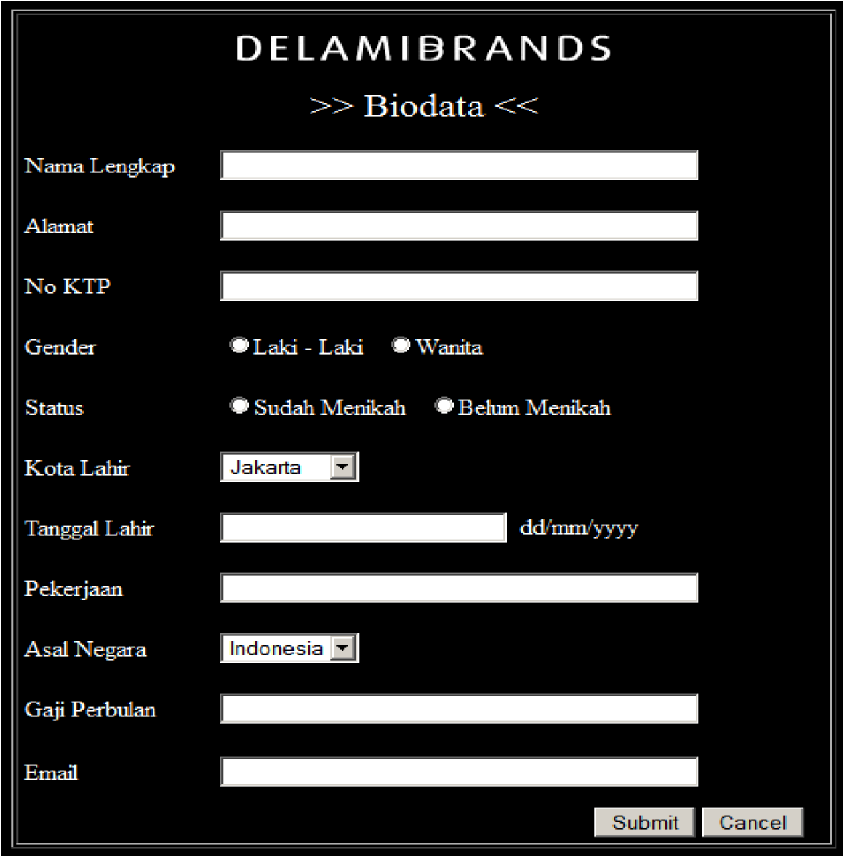

**Gambar 4.15 halaman biodata**

1. **Halaman Untuk Memasukkan Nomor Struk**

Halaman ini menampilkan nomor struk untuk di submit untuk mengecek poin apakah poin tersebut sudah mencukupi untuk di tukarkan.

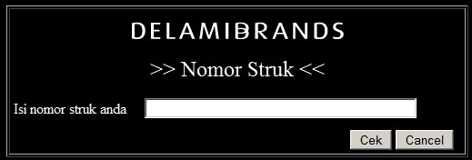

**Gambar 4.16 halaman memasukkan nomor struk**

1. **Halaman Untuk Mengecek Poin**

Halaman ini untuk memproses penukaran poin yang akan di tukarkan tentunya diisi oleh pelanggan itu sendiri.

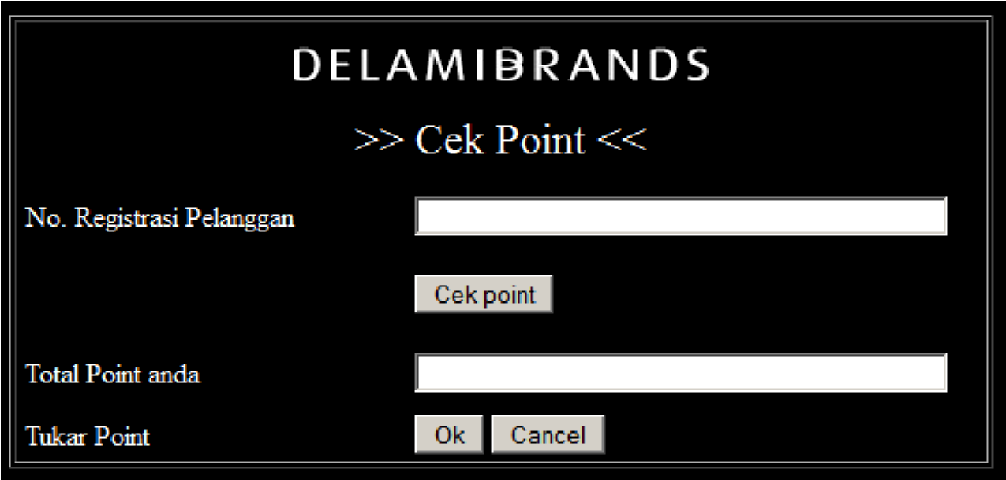

**Gambar 4.17 halaman mengecek poin**

.

## BAB V

## PENUTUP

**A Kesimpulan**

Setelah menganalisa permasalahan yang selama ini terjadi pada PT Delami Garment Industries, maka penulis dapat menyimpulkan sebagai berikut :

1. Pengembangan sistem komputerisasi pada sistem penukaran poin pada PT Delami Garment Industries akan sangat membantu dalam mendapatkan hasil yang maksimal dari segi waktu, tenaga dan biaya.

1. Sistem yang telah terkomputerisasi ditujukan untuk meningkatkan efisiensi dan efektifitas kerja dalam penukaran poin, guna mendapatkan hasil kerja yang optimal, akurat, dan cepat.

**B. Saran**

Sistem penukaran poin pada PT Delami Garment Industries menggunakan sistem komputerisasi namun belum optimal dan kurang cepat dan efisien dalam penukaran poin. Adapun saran yang yang diajukan penulis adalah :

1. Sistem penyimpanan data pelanggan, poin dan transaksi yang terkomputerisasi dengan optimal diharapkan dapat mengurangi permasalahan yang selama ini sering dihadapi oleh PT Delami Garment Industries.
2. Sistem yang terkomputerisasi tersebut dapat bekerja dengan baik tentunya diperlukan tenaga yang memiliki kemampuan dibidang komputer agar selalu dapat menjaga sistem berjalan dengan baik.

Dengan membangun sistem online pada website perusahaan akan sangat membantu sekali dalam proses registrasi dan penukaran poin.

Akhir kata penulis mengucapkan semoga dengan adanya penelitian dan analisa pada sistem penukaran poin pada PT Delami Garment Industries dapat menjadi bahan pertimbangan oleh pimpinan perusahaan untuk mengembangkan sistem yang sudah ada menjadi sistem yang lebih baik lagi penggunaannya bagi seluruh pemakai yang berhubungan dengan penukaran poin. Dan penulis mengucapkan terima kasih kepada PT Delami Garment Industries dengan memberikan kesempatan untuk penulis dapat meneliti dan menerapkan ilmu yang diperoleh dari Sekolah Tinggi Ilmu Komputer Cipta Karya Informatika (STIKOM CKI).

Daftar Pustaka

*Renati Winong Rosari, 2005, 10 Langkah Belajar Logika dan Algoritma. Menggunakan Bahasa c dan c++ di gnu/linux, Andi Publisher, Yogyakarta*

*Hanif Al Fatta, 2008, Analisis dan Perancangan Sistem Informasi, Andi Publisher, Yogyakarta*

*Raymond Mcleod / George P. Schell, 2008, sistem informasi manajemen ed.10, Salemba Empat, Jakarta*

*Chr.Jimmy L.Gaol, 2008, Sistem Informasi Manajemen, Garasindo, Jakarta*

*Wahana Komputer, 2008, ShortCourse Series : SQL Server 2008 Express, Andi Publisher, Yogyakarta*

*Adi Nugroho, 2010, Rekayasa Perangkat Lunak Berorientasi Objek dengan Metode USDP, Andi Publisher, Yogyakarta*

*Tata Sutabri, 2005,* [*Sistem*](http://www.sarjanaku.com/2010/10/sejarah-sistem-operasi-komputer.html) *Informasi Manajemen, Andi, Yogyakarta*

*Jogiyanto HM, Prof.,Dr., MBA, Akt. Analisis & Desain Sistem*

*Informasi :Pendekatan terstruktur teori dan praktik aplikasi bisnis. Andi Offset.Yogyakarta. 2005*

*Jogiyanto HM, Prof.,Dr., MBA, Akt. Analisis & Desain Sistem*

*Informasi :Pendekatan terstruktur teori dan praktik aplikasi bisnis. Andi Offset.Yogyakarta. 2005*

*Verdi Yasin S.Kom. M.Kom, 2012, Rekayasa Perangkat Lunak Berorientasi Objek, Mitra Wacana Media, Jakarta*

*Evi Triandini, Gede Suardika, 2012, Step by Step Desain Proyek Menggunakan UML, Andi Publisher, Yogyakarta*

*http://id.wikipedia.org/wiki/Data (diakses tanggal 19 Januari 2014, pukul 16.00 wib*) [*http://www.pengertianahli.com/2013/08/pengertian-sistem-menurut-para-ahli.html*](http://www.pengertianahli.com/2013/08/pengertian-sistem-menurut-para-ahli.html) [*http://id.wikipedia.org/wiki/Unified_Modeling_Language*](http://id.wikipedia.org/wiki/Unified_Modeling_Language)

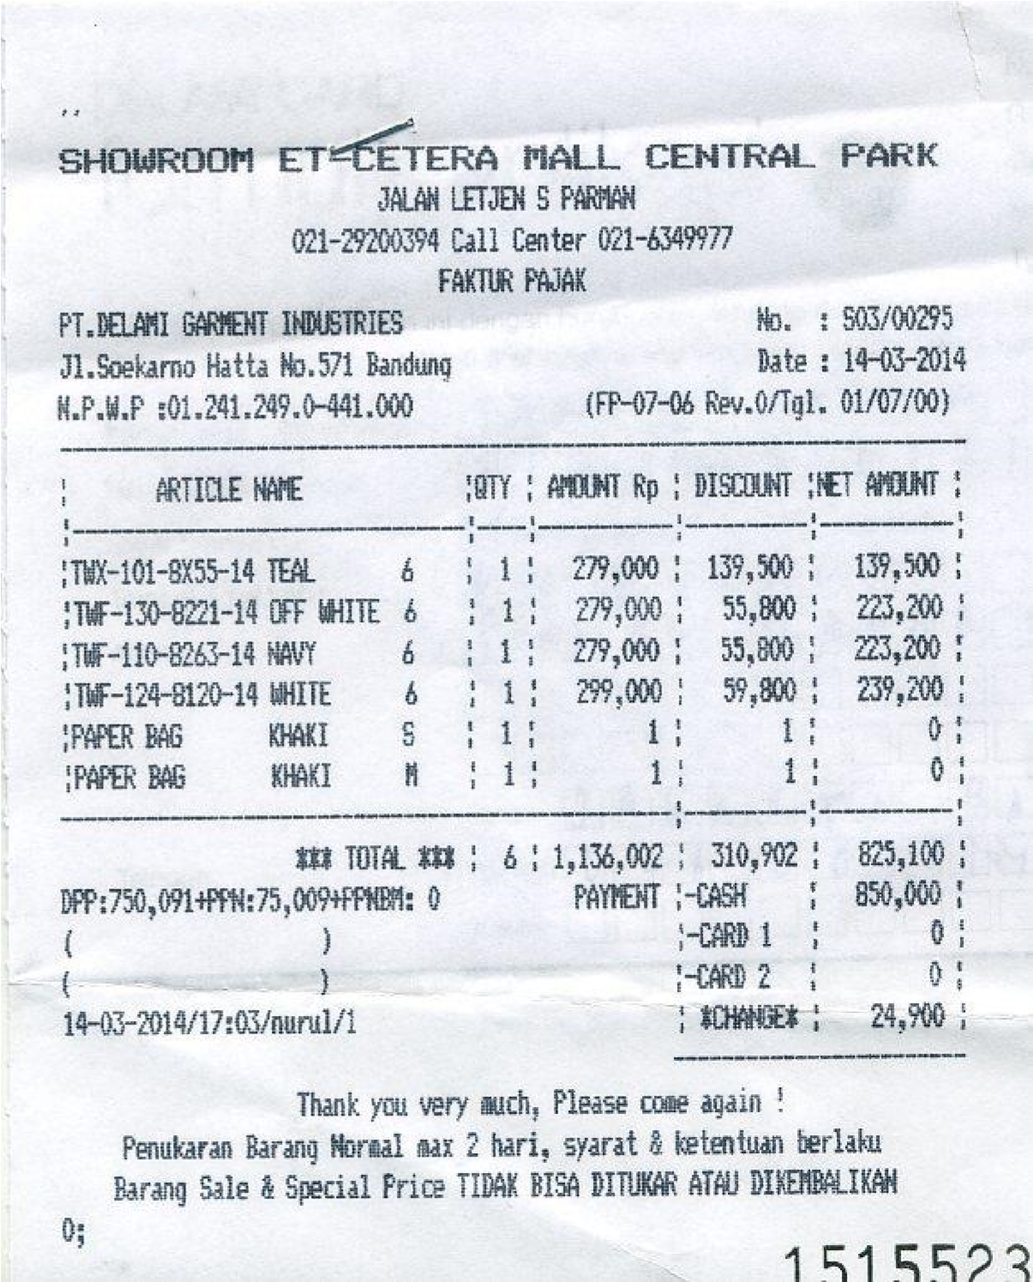

### Lampiran A1

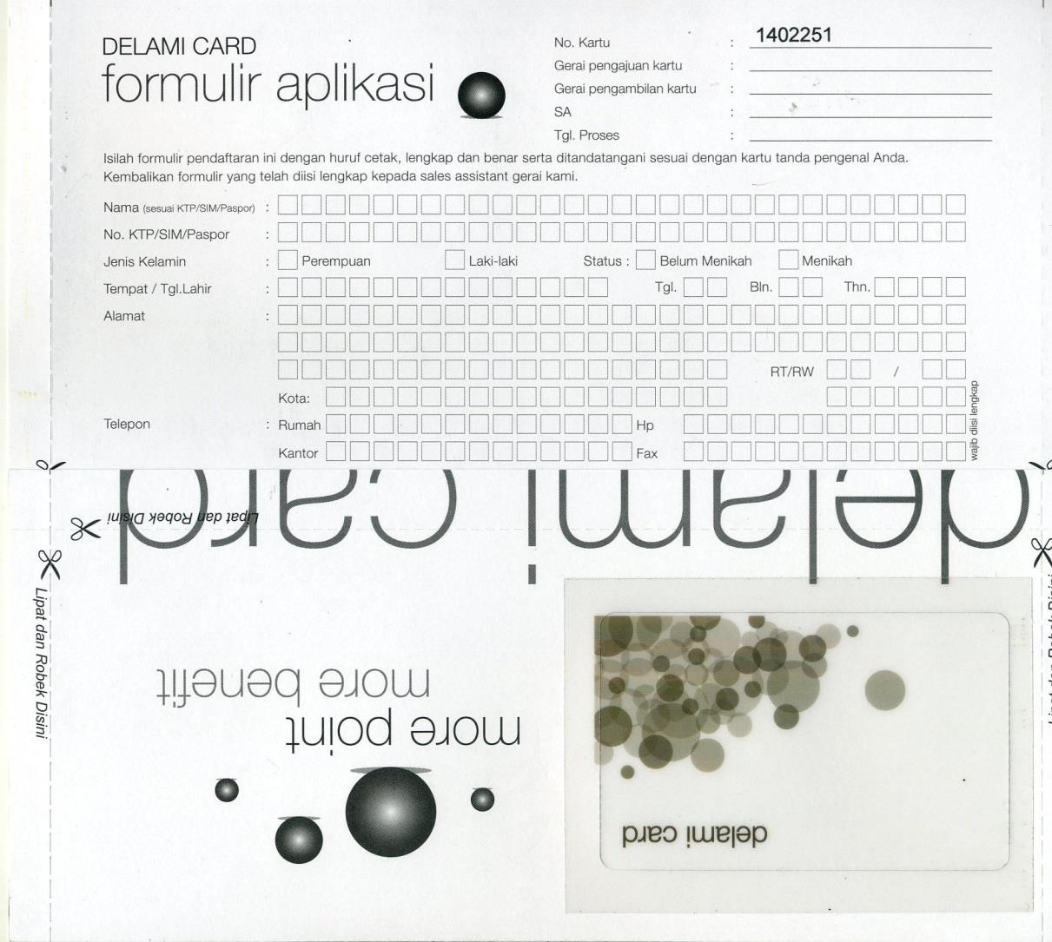

### Lampiran A2 Tampak Depan

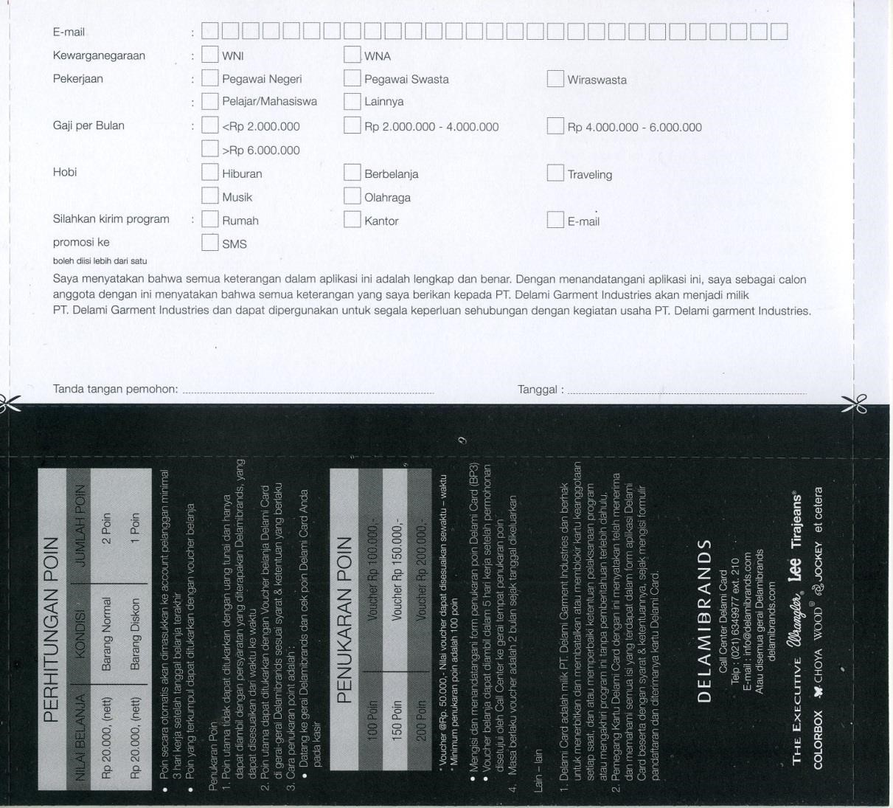

**Lampiran A2 Tampak Belakang**

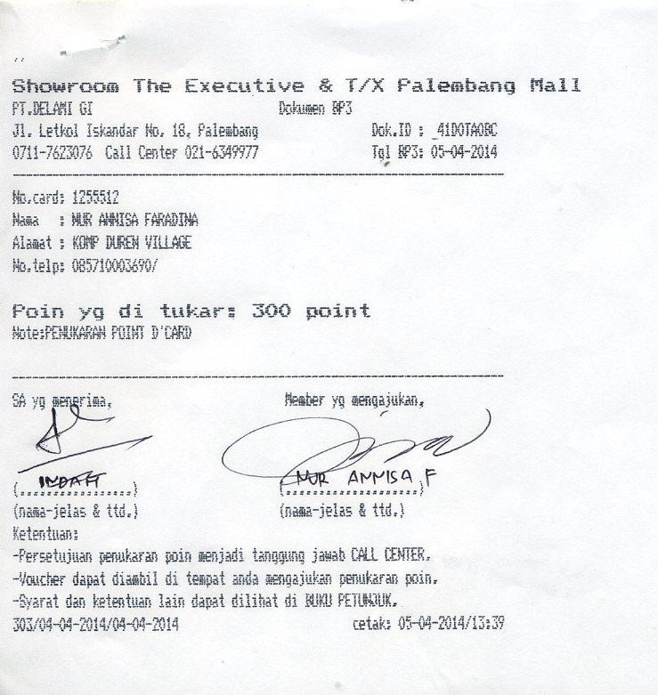

**Lampiran A3**

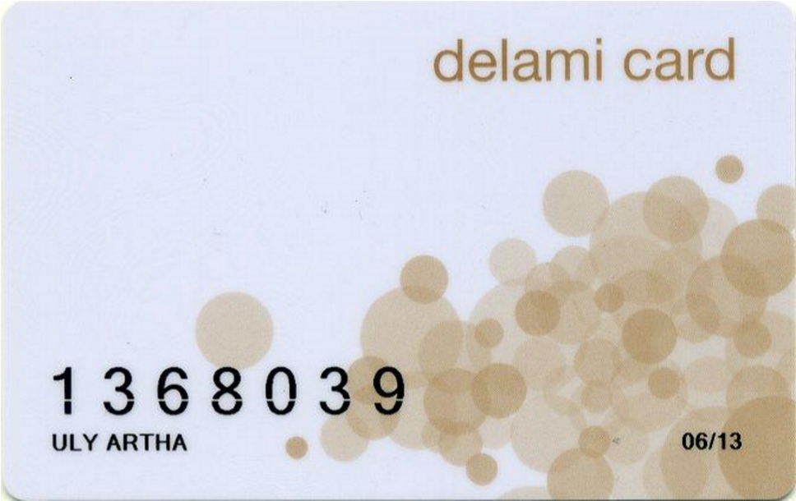

**Lampiran B1 Tampak Depan**

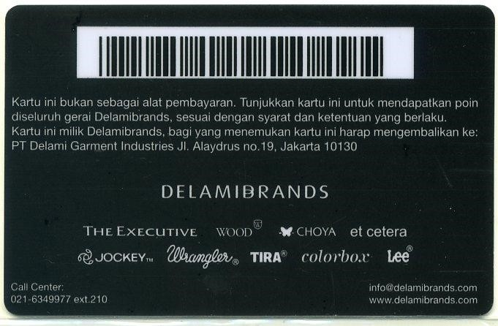

**Lampiran B1 Tampak Belakang**



**Lampiran B2 Tampak Depan**

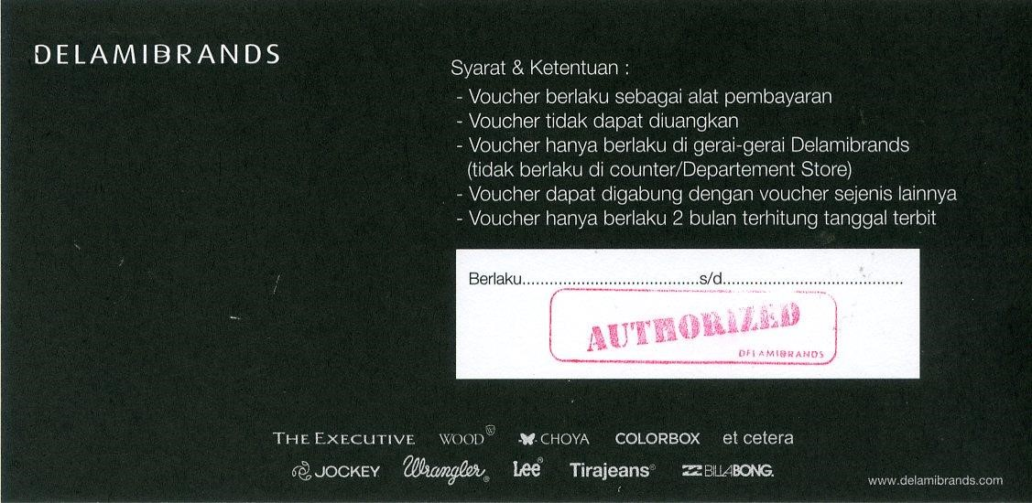

**LampiranB2 Tampak Belakang**

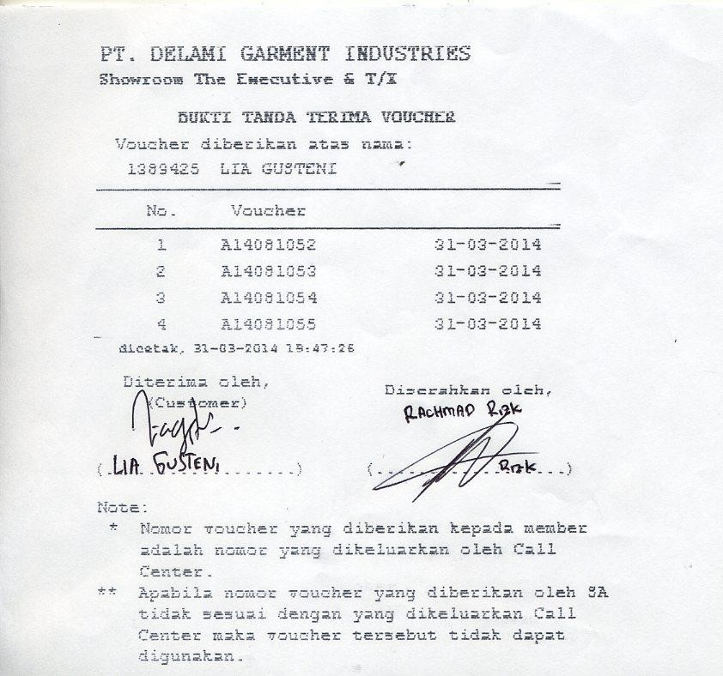

**Lmapiran B3**

